封面

独创性声明
本人声明所呈交的学位论文是本人在导师指导下进行的研究工作及取得的研究成果。据我所知，除了文中特别加以标注和致谢的地方外，论文中不包含其他人已经发表或撰写过的研究成果，也不包含为获得电子科技大学或其它教育机构的学位或证书而使用过的材料。与我一同工作的同志对本研究所做的任何贡献均已在论文中作了明确的说明并表示谢意。

签名：_________________ 日期： 年 月 日

论文使用授权
本学位论文作者完全了解电子科技大学有关保留、使用学位论文的规定，有权保留并向国家有关部门或机构送交论文的复印件和磁盘，允许论文被查阅和借阅。本人授权电子科技大学可以将学位论文的全部或部分内容编入有关数据库进行检索，可以采用影印、缩印或扫描等复制手段保存、汇编学位论文。
(保密的学位论文在解密后应遵守此规定)

签名：_________________ 导师签名：_________________

日期： 年 月 日

摘要
随着信息技术的发展和计算机的普及，计算机越来越深入到我们的生活领域中。完全靠手工或者半手工来安排考试和管理学生信息效率低、可靠性差。另外，随着计算机网络的持续发展，无论是工作、学习还是生活的节奏将会不断加快，同时网络的发展也提供了更快捷的信息来源和在线的管理信息的手段。如果利用计算机和计算机网络，对考试和学生信息进行管理，必将大大地提高工作效率，起到积极的作用。所以，无论从目前的现状还是面向未来，一个完备的、符合需求的考试系统的开发非常必要。
本文结合成人高中的实际情况，主要解决成人高中考试报名、成绩、证书管理以及各区县考试中心统计、分析考生情况等各方面的问题，为成人高中考试提供了方便。面向的用户主要包括学生和管理员，管理员又分为市管理员、区管理员和校管理员，它们的权限不同。本文的主要内容为：
- 阐述系统研究的背景和意义，以及国内外相关研究和发展历程，从总体上进行宏观把握。
- 对构建考试管理系统相关理论进行概述，介绍了开发语言PHP、服务器Apache、所用数据库MySQL，以及开发工具Dreamweaver。
- 进行系统设计，内容包括系统需求分析、用户特点与工作内容、权限控制策略、整体流程设计、数据库设计以及系统功能模块设计。
- 介绍系统的实现，首先介绍了具体的环境配置过程；然后给出了系统的整体结构框图和程序流程图；接着阐述了登录验证的说明，重点说明session的运用；最后介绍了系统各个模块实现的功能和效果图。
- 对本文进行归纳总结展望。
关键字：成人高中考试、PHP、MySQL

Abstract
With the development of information and technology, computers have been extensively used in our daily life. It is commonly recognized that arranging exams and managing students’ information completely by manual labor or half manual labor have low efficiency and reliability. In addition, whatever the speed of working and studying or the rhythm of life would be accelerated. At the same time, the advancement of network has provided way of sources of information and online management of information which are convenient and efficient. If computers and computer network are widely used in society, the management of test and information of students will be greatly improved. Consequently, it is necessary to develop a complete system which would meet the needs of examination whether now or in the future.
Combining with the fact of the vocational high school, this thesis is mainly aim to solve the problems of vocational high school’s application, management of score, certificate, statistics of examination center, analysis of examinee and other aspects to offer convenience in vocational high school examination. The users of system are mainly concentrated in students and administers which contain municipal managers, regional managers and school managers whose authority is different. The main content of the thesis is as follows:
- Elaborating the background and the meaning of the studying of the system as well as the related research at home and abroad in macro perspective.
- Introducing the exploitative language named PHP, the server called Apache、the database which is called MySQL and the developing tool which is called Dreamweaver.
- The system design including analysis of the system’s demand, users’ characteristic and working content, strategy of controlling the limits of authority, design of the total flow chart, design of the database and the function of the system.
- Introducing the achievement of the system. Firstly, the specific environment deploying progress is introduced; Secondly, the system’s total block diagram and the programming flow chart are given in thesis; Furthermore, the explaination of logining and checking are elaborated, the application of Session is emphasized, At last, each part’s function of system and picture of the result are introduced.
- Summarizing the thesis and looking into the system’s future.
Keywords:Vocational High School Examination; PHP; MySQL

目录
第一章 绪论 1
1.1研究背景及意义 1
1.2国内外相关研究及发展历程 2
1.2.1国内外相关研究 2
1.2.2发展历程 3
1.3本文主要工作 4
1.4本文章节安排 4
第二章 考试系统相关理论概述 5
2.1 PHP理论概述 5
2.2 Apache介绍 8
2.3 MySQL数据库介绍 8
2.4 Dreamweaver介绍 9
2.5 本章总结 9
第三章 系统设计 10
3.1 系统需求分析 10
3.2 流程设计 10
3.3 数据库设计 10
3.4系统功能模块设计 18
3.5 本章小结 43
第四章 系统实现 44
4.1环境配置 44
4.2 系统结构框图 45
4.3 必要的背景知识 46
4.4 登录验证 51
4.5 系统功能实现 55
4.5.1 系统管理 55
4.5.2 学生信息管理 62
4.5.3 报名管理 64
4.5.4 考试管理 67
4.5.5 成绩管理 73
4.5.6 毕业管理 77
4.5.7 综合统计与查询 78
4.6 本章小结 79
第五章 系统测试与结论 80
5.1 系统测试 80
5.1.1 测试方法 80
5.1.2 测试过程 80
5.2 结论 84
第六章 总结与展望 85
6.1 总结 85
6.2 展望 85
致谢 87
参考文献 88
索引 90

第一章 绪论
随着科学技术的不断提高，计算机科学日渐成熟，其强大的功能已为人们深刻认识，它已进入人类社会的各个领域并发挥着越来越重要的作用。作为计算机应用的一部分，使用计算机对学生考试信息等进行管理，有着手工管理所无法比拟的优点。例如：检索迅速、查找方便、可靠性高、存储量大、保密性好、寿命长、成本低等。这些优点能够极大地提高学生考试信息管理的效率，也是信息管理的科学化，正规化以及与世界接轨的重要条件。因此，开发这样的一套考试系统成为很有必要的事情。成人高中考试系统面对成人高中的学生，主要解决成人高中考试报名、成绩、证书管理以及各区县考试中心统计、分析考生情况等各方面的问题，为成人高中考试提供了方便。主要包括学生信息管理、考生报名管理、考试管理、成绩管理、证书管理、综合统计与查询以及系统管理模块。
开发一个成人高中考试系统，采用计算机对考生成绩等进行管理，进一步提高了办学效益和现代化水平。为广大教师和管理员提高工作效率，实现考试信息管理工作流程的系统化，规范化和自动化。现在我国的大中专院校的学生成绩档案管理水平普遍都不是很高，有的还停留在全用纸介质基础上，这种管理方式已不能适应时代的发展，社会的需求，因为它浪费了大量的人力物力，也存在着许多不足的因素。在今天信息时代这种传统的管理方法必然会被计算机为基础的信息管理系统所代替，一个高效的考试系统可以存储学生信息、考试成绩，以及对考点进行安排和对考试进行管理，不需要大量的人力，只需要几名管理人员即可操作系统，节省大量人力和时间，可以迅速查到所需信息、高效、安全、学生能在网上方便地查询成绩和证书情况、查看和修改个人信息以及进行考试报名。
1.1研究背景及意义
Internet飞速发展的今天，互联网已经成为人们快速获取、发布和传递信息的重要渠道，它在人们政治、经济生活等各个方面发挥着重要的作用。Internet上发布信息只要是通过网站作为载体来实现的，获取信息也是要在Internet这个“海洋”中通过搜索平台或其他的检索方式将所需要的信息从网站上下载下来。因此，网站建设在Internet应用上地位显而易见，它已成为政府、学校、企业事业单位信息化建设中的重要组成部分，从而备受人们的重视。
信息在社会和经济的发展中所起的作用越来越为人们所重视。信息资源的开发利用水平成为衡量一个国家综合国力的重要标志之一。计算机作为信息处理的工具，为适应数据处理需求的迅速提高，满足各类信息系统对数据管理的要求，在文件系统的基础上发展了基础数据库系统。数据库方法针对事物处理中大量数据管理需求。我国自从80年代上半期，国家计委统计局计算中心在第一次全国人口普查、工业普查中使用了数据库管理技术。随着微机管理系统的推广，数据库应用逐渐普及。因此大力开发管理系统，使计算机代替人工进行，可以大大提高人们的工作效率，同时通过网络加密防注入等技术，使文档更安全。在信息时代，纸介质的传统管理方法必然被计算机为基础的信息管理所取代^{[1]}。
成人高中考试系统是典型的信息管理系统，其开发主要包括后台数据库的建立和维护以及前端应用程序的开发两个方面。对于前者要求建立起数据一致性和完整性强、数据安全性好的数据库，对于后者则要求应用程序功能完备，易使用等特点。针对上述要求，我采用的开发环境是php5.2和apache和MySQL，工具使用的是dreamweaver，开发考试系统以实现对考试所需信息进行管理，把管理人员从繁琐的数据处理中解脱出来，使其有更多的精力从事教务管理政策的研究实施、教学计划的制定执行和教学质量考试成绩的监督检查。
本系统能减少很多不必要的资源，不用像以前那样用冗余的纸张式的管理，提高了考试管理的效率和精确度，同时方便快速操作，减少考试信息管理的漏洞，又减少因工作的冗余出现的错误^{[2]}。
1.2国内外相关研究及发展历程
1.2.1国内外相关研究
信息社会的高科技，商品经济化的高效益，使计算机的应用已普及到经济和社会生活的各个领域。计算机虽然与人类的关系愈来愈密切，还有人因为计算机操作不方便而继续用手工劳动。为了适应现代社会人们高度强烈的时间观念，信息管理系统就应运而生。
计算机在管理中的应用开始于1954年，当时美国首先使用计算机处理工资单。40多年来，计算机在处理管理信息方面发展迅速。例如，60年代美国计算机在管理中应用项目不到300项，到了1975年达到2670项。而现在，美国在财务会计上90%的工作由计算机完成；物资管理中80-100%的信息处理由计算机完成；计划管理中是80-90%。据计算机应用方面发展较快的国家统计，计算机用于经济管理的约占80%；用于科技运算的占8%；用于生产过程控制的占12%。
我国在全国范围内推广计算机在管理中的应用，是在70年代末开始的，虽然起步较晚，近几年发展却较快，特别是微型计算机的出现和普及，为信息处理提供了物美价廉的手段，对于推动我国管理信息处理的现代化起了重要的作用。
随着科学技术的不断提高，计算机科学日渐成熟，其强大的功能已为人们深刻认知，它已进入人类社会的各个领域并发挥着越来越重要的作用。作为计算机应用的一部分，使用计算机对考生信息、成绩、考场等进行管理，具有手工管理所无法比拟的优点。例如：检索迅速、查找方便、可靠性高、存储量大、保密性好、寿命长、成本低等。这些优点能够极大地提高考试管理的效率，也是学校的科学化、正规化管理，与世界接轨的重要条件。
1.2.2发展历程
考试系统通过对考生信息、成绩，以及考场、系统等信息进行处理来获得有关系统需要的信息，并进行相应的在线管理和安排。从工业发达国家来看，管理信息系统的发展经历了以下几个阶段：
第一个阶段：（1953年至1965年）单项数据处理阶段，也称电子数据处理阶段。这是电子计算机在管理领域应用的起步阶段。这一阶段，由于当时计算机硬、软件的限制，数据处理的性质只是使用计算机代替人的手工劳动，进行简单的单项数据处理工作，如计算工资、数据统计、报表登记、编制计划等。这个阶段的处理方式主要是集中式的批处理。
第二个阶段：（1965年至1970年）综合数据处理阶段，也称事务处理系统阶段。这个阶段计算机硬、软件有了很大的发展，出现了多用户的分时系统，计算机开始应用于某一个管理子系统的控制，并具有一定的反馈功能，如库存管理系统、生产调度系统、物质管理系统等。这个阶段的处理方式已发展为面向终端的联机实时处理。
第三个阶段：（1970年至今）管理信息系统阶段。这个阶段是在企业中全面地使用计算机把各种管理子系统的功能集中起来，构成了计算机化的全方位的信息系统，即现代管理信息系统。这个阶段的处理方式是在数据库和网络基础上组成分布式处理系统。它的特点是使用数据库和分时处理的计算机网络，并充分利用运筹学等数学方法，实现了硬件、软件和数据资源的共享。
1.3本文主要工作
可以说，网络技术的迅速发展，给信息管理带来了巨大的方便。摆脱了过去繁琐的纸质式的管理，实现了在线的、快速的、互动的考试管理。成人高中考试系统的设计与实现，为用户管理、安排、查看考试信息，提供了便捷的手段。
本文主要工作可以分为两部分:
- 对系统进行设计。对成人高中考试系统进行需求分析，对各个模块的功能进行详细描述，使系统设计的目标更加清晰。
- 对系统进行实现。运用PHP、MySQL、Dreamweaver，根据系统的设计要求，实现具体的功能，并展示实际效果图，加以说明。
1.4本文章节安排
本文在结构上分为6章，其中:
第一章为绪论，交代了研究背景及意义、国内外相关研究和发展等内容。
第二章为理论阐述，介绍了PHP理论、Apache服务器、MySQL数据库、Dreamweaver，为下面的章节打下理论基础。
第三章为系统设计。首先是进行系统需求分析；然后介绍系统面向的用户特点及他们各自的权限以及权限控制策略；然后对系统流程进行设计；接着提出整个数据库的设计，再接着对要实现的模块进行详细的设计与要求；最后进行小结，总结设计心得。
第四章为系统实现。主要介绍了环境配置、系统结构框图、程序流程图和登录验证以及系统功能的具体实现，最后进行了本章小结。
第五章为系统测试与结论。介绍系统测试方法、过程以及结论，确保系统可以实际运行。
第六章对本文进行总结和展望。
第二章 考试系统相关理论概述
2.1 PHP理论概述
- PHP是什么
PHP是超文本预处理器的缩写，是一种广泛使用的服务器端编程语言，用于开发动态网页。它是一种开源的、跨平台的、独立于架构的、解释的、面向对象的、快速的、简单易学的、健壮的、安全的、性能优越的web服务器端动态网页开发语言。目前已有超过2200万个网站、1.5万家公司、450万程序开发人员在使用PHP语言，它是目前动态网页开发中使用最为广泛的语言之一。
PHP是一种web服务器端开发语言，用于进行快速动态网页开发。早期的web应用服务器端程序是用Perl或C语言直接编写CGI程序，或者利用web服务器自带的API，或者采用第三方解决方案。PHP与ASP和JSP一起，几乎覆盖了所有的web服务器端应用的开发。而PHP+Apache+MySQL是一个完全免费的、性能优越的web服务器应用开发组合，它已经成为绝大多数中小型网站的应用解决方案。

- PHP的特点
相比于其他的web开发语言，PHP最主要的两个特点就是简单易学和开源性。
简单易学：从PHP的诞生到后来的不断升级、功能的不断增强，PHP一直保持着其简单易学的这个核心特点。PHP采用类C语言的语法，而任何具有程序设计课程学习经历的开发人员都会学习C语言，这使得PHP可以快速的被熟悉并应用于web应用开发中。
开源性：PHP是开放源代码的，遵守GNU GPL，任何人都可以免费获得并使用它，并且，任何人都可以改写PHP源码，或者为PHP增加新的模块，扩展PHP功能^{[3]}。

- PHP 5的新特性
PHP5是PHP发展过程中的一个里程碑，在内置功能、语言模型本身方面均有极大的提高和完善，PHP5新特性如下：
全新的面向对象模型：在PHP5版本之前，PHP只是简单的面向对象，没有析构函数，不支持Private、protect定义，不支持interface等。而在PHP5中，对面向对象部分进行了改写，实现了类似于Java的完全面向对象模型。在PHP5全新的面向对象模型中，引入了许多面向对象特性。
引入异常处理机制：异常处理是公认的处理程序错误的理想方法，大部分高级语言中均有这个概念，PHP5中引入异常处理机制，通过“try”和“catch”关键字来捕捉并处理异常，且支持自定义异常处理。
全新的XML支持：在PHP5中，所有支持XML的本分几乎全部重新编写。早起的PHP版本中，XML只是一个基于SAX的接口，它可以轻松地解析任何XML文档。PHP的XML开发中决定在PHP5中重写全部代码，并遵循实用标准。现在的所有XML扩展都是基于GNOME项目的LIBXML2库，这将允许在不同的扩展模块之间互相操作，核心开发者只需要在一个底层的库上进行开发。
新的内存管理机制：PHP 5采用全新的内存管理机制，使它在多线程的环境下可以更有效地运行^{[4]}。

- MVC分层
MVC 是一种将应用程序的逻辑层和表现层进行分离的方法。ThinkPHP 也是基亍MVC的设计模式的。MVC只是一个抽象的概念，并没有特别明确的规定，ThinkPHP中的MVC分局大致体现在：
模型（M）：模型的定义由Model类来完成。
控制器（C）：应用控制器（核心控制器App类）和Action控制器都承担了控制器的角色，Action控制器完成业务过程控制，而应用控制器负责调度控制。
视图（V）：由View类和模板文件组成，模板做到了100％分离，可以独立预览和制作。
有些时候，ThinkPHP并不依赖M或者V ，也就是说没有模型或者视图也一样可以工作。甚至也不依赖C，这是因为ThinkPHP在Action之上还有一个总控制器，即App控制器，负责应用的总调度。在没有C的情况下，必然存在视图V，否则就不再是一个完整的应用。
总而言之，ThinkPHP的MVC模式只是提供了一种敏捷开发的手段，而不是拘泥于MVC本身^{[5]}。

- ThinkPHP框架
本系统设计采用ThinkPHP框架^{[6]}，ThinkPHP是一个免费开源的，快速、简单的面向对象的轻量级PHP开发框架，遵循Apache2开源协议发布，是为了简化WEB应用开发和简化企业级应用开发而诞生的。拥有众多的优秀功能和特性，经历了五年多发展的同时，在社区团队的积极参与下，在易用性、扩展性和性能方面不断优化和改进，众多的典型案例确保可以稳定用于商业以及门户级的开发。
ThinkPHP借鉴了国外很多优秀的框架和模式，使用面向对象的开发结构和MVC模式，采用单一入口模式等，融合了Struts的Action思想和JSP的TagLib（标签库）、RoR的ORM映射和ActiveRecord模式，封装了CURD和一些常用操作，在项目配置、类库导入、模板引擎、查询语言、自动验证、视图模型、项目编译、缓存机制、SEO支持、分布式数据库、多数据库连接和切换、认证机制和扩展性方面均有独特的表现。
使用ThinkPHP，可以更方便和快捷地开发和部署应用。当然不仅仅是企业级应用，任何PHP应用开发都可以从ThinkPHP的简单和快速的特性中受益。ThinkPHP本身具有很多的原创特性，并且倡导大道至简，开发由我的开发理念，用最少的代码完成更多的功能，宗旨就是让WEB应用开发更简单、更快速。为此ThinkPHP会不断吸收和融入更好得技术以保证其新鲜和活力，提供WEB应用开发的最佳实践！
ThinkPHP遵循Apache2开源许可协议发布，意味着你可以免费使用ThinkPHP，甚至允许把你基于ThinkPHP开发的应用开源或商业产品发布/销售。
Thinkphp与MVC的对应关系：
在ThinkPHP里面，M是指模型类Model ；V是指模板文件 ；C主要是指Action控制器。ThinkPHP工作图如图2-1：
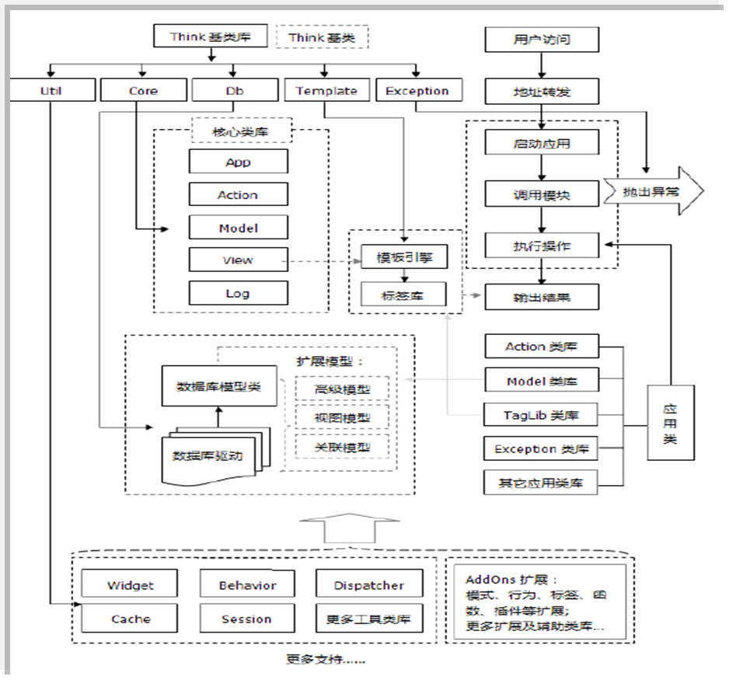
图2- ThinkPHP运行图

- 模板
虽然通过MVC设计模式可以把程序应用逻辑与网页呈现逻辑相分离，但也只是将应用程序的输入、处理和输出分开。视图中还是会有HTML和PHP程序想耦合。这使得PHP的开发者同时又是网页的设计者。但既能写出健壮的PHP代码，又能设计出漂亮网页的人毕竟是少数。所以，我们需要一种能使网页和PHP代码彻底分离的技术。模板技术就是在这样的需求下产生的^{[7]}。
2.2 Apache介绍
一直以来，Apache是PHP应用理想的web服务器，它对PHP提供很好的支持，已成为PHP应用的首选web服务器软件^{[8]}。Apache是非常优秀的、开源的web服务器软件。
2.3 MySQL数据库介绍
MySQL是MySQL AB公司的数据库管理系统软件，是最流行的开源的关系型数据库管理系统。
它具有以下主要特点：
高速：高速是MySQL的显著特性，在MySQL中，使用了极快的“B树”磁盘表和索引压缩^{[9]}；通过使用优化的“单扫描多连接”，能够实现极快的连接。
支持多种平台：MySQL支持超过20种开发平台，这使得用户可以选择多种平台实现自己的应用。
支持各种开发语言：MySQL为各种流行的程序设计语言提供支持，为它们提供了很多API函数。
提供多种存储器引擎：MySQL中提供了多种数据库存储引擎，各引擎各有所长，适用于不同的应用场合，用户可以选择最合适的引擎以得到最高的性能。
功能强大：强大的存储引擎使MySQL能够有效应用于任何数据库应用系统，高效完成各种任务，无论是大量数据的高速传输系统，还是每天访问量超过数亿次得高强度搜索web站点。
支持大型数据库：InnoDB存储引擎将将InnoDB表保存在一个表空间内，该表空间可由数个文件创建。这样，表的大小就能超过单独文件的最大容量。表空间还可以包括原始磁盘分区，从而使构建很大的表成为可能，最大容量可以达到64TB。
安全：灵活和安全的权限和密码系统，允许基于主机的验证。连接到服务器时，所有的密码传输均采用加密形式，从而保证了密码安全。
价格低廉：MySQL采用GPL许可，很多情况下，用户可以免费使用MySQL，对于一些商业用途，需要购买MySQL商业许可，但价格相对低廉^{[10]}。
2.4 Dreamweaver介绍
Dreamweaver^{[11]}软件一个可视化的网页设计和网站管理工具，支持最新的Web技术，包含HTML^{[12]}检查、HTML格式控制、HTML格式化选项、HomeSite/BBEdit捆绑、可视化网页设计、图像编辑、全局查找替换、全FTP 功能、处理Flash和Shockwave等富媒体格式和动态HTML、基于团队的Web创作。在编辑上你可以选择可视化方式或者你喜欢的源码编辑方式。
2.5 本章总结
本章介绍了构建成人高中考试系统所需要的理论，首先介绍了系统开发语言PHP的概况，包括PHP的概念、PHP的发展、PHP的特点、PHP 5的新特性、MVC分层模式、ThinkPHP框架以及模板；接着介绍了配置的服务器Apache；然后介绍了使用的关系型数据库MySQL；最后简单介绍了开发工具Dreamweaver。
第三章 系统设计
3.1 系统需求分析
本系统的应用是面向成人高中的学生，目标是解决成人高中考试报名、成绩、证书管理以及各区县考试中心统计、分析考生情况等各方面的问题，各级管理员可以用该系统更方便的管理学生信息、成绩、考试安排；该系统还可以使对考试的管理变得更加快捷，从而削减开支、节省时间，最终达到提高决策效能的目的^{[13]}。
3.2 流程设计
根据前面对每个模块的设计分析，可以作出系统流程图如图3-1：
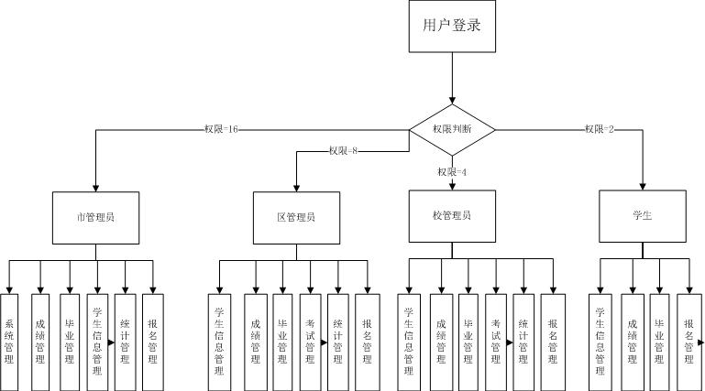
图3- 系统流程图
3.3 数据库设计
系统的后台操作需要PHP访问MySQL数据库来实现^{[14]}，为了使用sql语言访问数据库^{[15]}，就要先对数据库进行设计。数据库设计分为六个部分，包括系统管理、学生信息管理、报名管理、考试管理、成绩管理和毕业管理。
系统管理数据库设计如表3- 区县表county至表3- 考试日程examdate：

表3- 区县表county
字段名 | 字段类型 | 属性 | 描述
name | varchar(30) | unique not null | 区县名
code | char(2) | primary key | 区县代码

表3- 学校表school
字段名 | 字段类型 | 属性 | 描述
name | varchar(30) | unique not null | 学校名
code | char(4) | primary key | 学校代码
county | char(2) | foreign key references county(code) | 所在区县

表3- 班级表class
字段名 | 字段类型 | 属性 | 描述
name | varchar(18) | primary key | 班级名
school | char(4) | foreign key references school(code) | 所在学校

表3- 账号表account
字段名 | 字段类型 | 属性 | 描述
username | varchar(13) | primary key | 账户名
password | varchar(20) | not null | 密码
permit | tinyint | not null | 权限

表3- 账号表administer
字段名 | 字段类型 | 属性 | 描述
username | varchar(18) | primary key | 账户名
password | varchar(20) | not null | 密码
permit | tinyint | not null | 权限

表3- 学年表schoolyear
字段名 | 字段类型 | 属性 | 描述
name | varchar(45) | primary key | 学年名称
term | char(1) | primary key | 学期，S代表春季学期，A代表秋季
start | date | not null | 学期开始时间
finish | date | not null | 学期结束时间

表3- 考试表exam
字段名 | 字段类型 | 属性 | 描述
id | int | primary key | Auto increase
start | date | not null | 报名开始时间
finish | date | not null | 报名结束时间
schoolyear | varchar(45) | foreign key references year(name) | 考试所在学年
term | char(1) | foreign key references year(term) | 考试所在学期

表3- 考试科目subjects
字段名 | 字段类型 | 属性 | 描述
name | varchar(12) | not null | 科目名
code | char(2) | primary key | 科目代码

表3- 考试日程examdate
字段名 | 字段类型 | 属性 | 描述
id | int | primary key  auto increase | 考试日程代码（考试代码+科目代码）
subject | char(2) | foreign key references subjects(code) | 考试科目代码
exam | int | foreign key references exam(code) | 考试代码
testdate | date | not null | 考试日期
testtime | nchar(15) |  | 考试时间

学生信息管理数据库设计表3- 联考生学生基本信息表formal_students、 表3- 自考生学生基本信息表self_students、 表3- 考试报名表Applicants：

表3- 联考生学生基本信息表formal_students
字段名 | 字段类型 | 属性 | 描述
id | varchar(18) | primary key | 身份证号
name | varchar(18) | not null | 姓名
sex | varchar(3) |  | 性别
birthday | date |  | 出生日期
province | varchar(24) |  | 省（市）
city | nvarchar(24) |  | 区（县）
address | nvarchar(90) |  | 现在住址
post | char(6) |  | 邮政编码
telephone | varchar(12) |  | 电话
county | char(2) | foreign key references county(code) | 所在区县
school | char(4) | foreign key references school(code) | 所在学校
class | varchar(18) | foreign key references class(name) | 所在班级
stu_no | varchar(12) |  | 学号
photo | text |  | 头像

表3- 自考生学生基本信息表self_students
字段名 | 字段类型 | 属性 | 描述
id | varchar(18) | primary key | 身份证号
name | varchar(18) | not null | 姓名
sex | varchar(3) |  | 性别
birthday | date |  | 出生日期
province | varchar(24) |  | 省（市）
city | nvarchar(24) |  | 区（县）
address | nvarchar(90) |  | 现在住址
post | char(6) |  | 邮政编码
telephone | varchar(12) |  | 电话
county | char(2) | foreign key references county(code) | 所在区县
school | char(4) | foreign key references school(code) | 所在学校
photo | text |  | 头像

报名管理数据库设计如表3-14：

表3- 考试报名表Applicants
字段名 | 字段类型 | 属性 | 描述
id | char(18) | primary key  foreign key references students(id) | 身份证号
examdate | int |  | 考试日程编号
allow | bit |  | 审核状态，1为通过
flag | bit | default 0 | 考场分配状态，默认为未分配

考试管理数据库设计如表3- 考点表testsite、 表3- 考场表testroom、 表3- 考场分配表stu_room、 表3- 准考证表permit ：

表3- 考点表testsite
字段名 | 字段类型 | 属性 | 描述
id | int | primary key | 考点代码(考试编号+区县编号+考点编号)
name | varchar(30) | not null | 考点名称
no | tinyint | not null | 考点编号
exam | int | foreign key reference exam(code) | 考试编号
county | char(2) | foreign key reference county(code) | 所在区县

表3- 考场表testroom
字段名 | 字段类型 | 属性 | 描述
id | int | primary key
no | tinyint | not null | 考场编号
name | varchar(30) | not null | 考场名称
capacity | tinyint | not null | 容纳人数
testsite | int | foreign key references testsite(code) | 所在考点

表3- 考场分配表stu_room
字段名 | 字段类型 | 属性 | 描述
id | varchar(18) | primary key  foreign key references students(id) | 身份证号
testdate | int | primary key  foreign key references testdate(code) | 考试日程编号
room | int | foreign key references  testroom(code) | 考场代码
seatno | tinyint |  | 座位号

表3- 准考证表permit
字段名 | 字段类型 | 属性 | 描述
id | char(18) | primary key  foreign key references students(id) | 身份证号
examdate | int | primary key  foreign key references testdate(code) | 考试日程编号
permitno | char(20) | not null | 准考证号

成绩管理数据库设计如表3-19：

表3- 考生成绩

字段名 | 字段类型 | 属性 | 描述
id | char(18) | primary key  foreign key references students(id) | 考生身份证号
examdate | int | primary key  foreign key references testdate(code) | 考试日程代码
formal_score | decimal(4,1) | not null | 正考成绩
normal_score | decimal(4,1) |  | 校内成绩
total_score | decimal(4,1) | not null | 总成绩

毕业管理数据库设计如表3-20：

表3- 毕业学生表graduate
字段名 | 字段类型 | 属性 | 描述
id | varchar(18) | primary key  foreign key references students(id) | 毕业学生身份证号
cert_no | varchar(20) | unique | 毕业证书编号

系统数据库设计E-R图^{[16]}如图3-2：
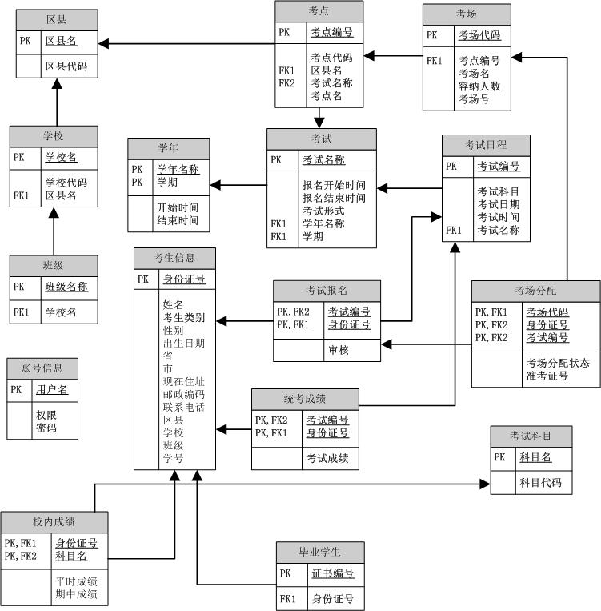
图3- 系统数据库设计总图
3.4系统功能模块设计
根据系统设计的目的、用户分析以及数据库设计，可以明确具体的功能模块^{[17]}。所以下面对每个模块做出详细的设计,包括系统管理、学生信息管理、报名管理、考试管理、成绩管理、毕业管理、综合统计与查询。
- 系统管理
系统管理可细化为区县管理、学校管理、账号管理、班级管理、学年设置、考试设置和考试日程设置。
- 区县管理
区县管理包括添加区县、编辑区县、删除区县。
添加区县实现添加新的区县代码和名称，保存到后台数据库，如表3-21：

表3-21 区县添加页面
输入 | ---
操作序列 | - 用户可输入两位区县代码和区县名称并保存，如：添加徐汇区，则可以输入“xh”和“徐汇区”。
输出 | 系统管理数据库表3- 区县表county

编辑区县实现对代码和名称的修改，如表3-22：
表3-22 编辑区县页面
输入 | 指定的区县数据项
操作序列 | 用户可修改区县代码或者区县名称并保存
输出 | 系统管理数据库表3- 区县表county

删除区县实现删除区县信息，并提醒用户是否删除，如表3-23：
表3-23 删除区县页面
输入 | 指定的区县数据项
操作序列 | 用户可删除区县信息，系统在删除操作前提示用户“与该区县相关联的数据将全部丢失，确认删除吗？”。
输出 | 系统管理数据库表3- 区县表county

- 学校管理
学校管理与区县管理类似，包括添加、编辑、删除学校。
添加学校可以添加学校代码和名称，如表3-24：
表3-24 添加学校页面
输入 | ---
操作序列 | - 用户可选择区县名称，输入4位学校代码和学校名称并保存。  - 系统支持学校的批量导入功能，用户可把学校的Excel格式文件导入到系统中。
输出 | 系统管理数据库表3- 学校表school

编辑学校实现学校代码和名称的修改，如表3-25：
表3-25 编辑学校页面
输入 | 指定的学校数据项
操作序列 | 用户可修改学校代码或者学校名称并保存。
输出 | 系统管理数据库表3- 学校表school

删除学校可删除学校信息并提示是否删除，如表3-26：
表3-26 删除学校页面
输入 | 指定的学校数据项
操作序列 | - 用户可删除学校信息，系统在删除操作前提示用户“与该学校相关联的数据将全部丢失，确认删除吗？”。
输出 | 系统管理数据库表3- 学校表school

- 账号管理
账号管理包括账号代码自动生成、账号列表、市管理员修改其余用户密码、其余用户修改自己密码。
账号代码自动生成实现按照一定策略自动生成账号和学校、区县代码，如表3-27：
表3-27 账号生成策略表
输入 | --
操作序列 | - 在新建学校时，学校代码即为学校管理员登录名，学校管理员密码缺省为：学校代码+888  - 在新建区县时，区县代码即为区县管理员登录名，区县管理员密码缺省为：crgz+区县代码  - 系统默认将administrator作为市管理员账号，缺省密码为shzcj+666。
输出 | 系统管理数据库表3- 账号表account  系统管理数据库表3- 账号表administer

账号列表可显示学校、区县账号信息，如表3-28：
表3-28 账号列表页面
输入 | 系统管理数据库表3- 账号表account  系统管理数据库表3- 账号表administer
操作序列 | - 系统可显示学校账号列表信息，内容包括：学校名称、所在区县、账号、密码，并提供“修改密码”操作。用户可按“区县名称”筛选账号信息列表。  - 系统可显示区县账号列表信息，内容包括：区县名称、账号、密码，并提供“修改密码”操作。
输出 | 系统管理数据库表3- 账号表account  系统管理数据库表3- 账号表administer

市管理员修改其余用户密码实现市级管理员指定的账号密码密码进行修改，系统可自动进行校验，如表3-29：
表3-29 系统管理员修改密码表
输入 | 指定的账号数据
操作序列 | - 市管理员可针对指定的账号修改密码。  - 修改密码时，系统管理员需输入两遍新密码。两遍密码相同时，系统保存该新密码。
输出 | 系统管理数据库表3- 账号表administer

用户修改自己密码实现用户修改自己设定的密码，如表3-30：
表3-30 用户修改密码表
输入 | 用户登录
操作序列 | - 市管理员、区县管理员、学校管理员在登录后，可修改自己的密码。  - 学生用户登录后，也可修改自己的密码
输出 | 系统管理数据库表3- 账号表account

- 班级管理
班级管理包括添加班级、编辑班级、删除班级。

添加班级实现在本学校中新建班级，如表3-31：
表3-31 添加班级页面
输入 | 校管理员id
操作序列 | - 校管理员可在本学校中新建班级，内容为班级名称。  - 班级名称不可重复。
输出 | 系统管理数据库表3- 班级表class

编辑班级实现修改指定的班级名称，如表3-32：
表3-32 编辑班级页面
输入 | 校管理员id  指定的班级数据项
操作序列 | - 用户可修改指定的班级名称，班级名称不允许重复。  - 修改班级名称后不影响该班级中原有学生的数据。
输出 | 系统管理数据库表3- 班级表class

删除班级实现用户可删除班级信息并提示是否删除，如表3-33：
表3-33 删除班级页面
输入 | 指定的班级数据项
操作序列 | - 用户可删除班级信息，系统在删除操作前提示用户“与该班级相关联的数据将全部丢失，确认删除吗？”，由用户进行二次确认。  - 删除班级信息时，不删除其中的学生数据，只取消学生与班级的关联关系。
输出 | 系统管理数据库表3- 班级表class

- 学年设置
学年设置包括创建新学年、编辑学年、删除学年。
创建新学年实现创建新学年到后台数据库，如表3-34：

表3-34 创建新学年页面
输入 | --
操作序列 | - 市管理员可以输入学年名称、输入春季开始和截止时间、秋季开始和截止时间（春季、秋季需引用“3.关于数据的规定”中的数据定义）。  2）系统保存以上参数，并创建一个新学年。
输出 | 系统管理数据库表3- 学年表schoolyear

编辑学年实现对学年的修改，如表3-35：
表3-35 编辑学年页面
输入 | 指定的学年数据项
操作序列 | 市管理员能够编辑学年名称、春季开始和截止时间、秋季开始和截止时间。
输出 | 系统管理数据库表3- 学年表schoolyear

删除学年实现对未使用学年的删除，并提示是否删除信息，如表3-36：
表3-36 删除学年页面
输入 | 指定的学年数据项
操作序列 | - 系统管理员能够删除一条未使用的学年；而已建立考试的学年不能删除。  - 系统删除学年信息时，提示用户“确认要删除吗？”，由用户进行二次确认。
输出 | 系统管理数据库表3- 学年表schoolyear

- 考试设置
考试设置包括创建、编辑、删除考试。
创建考试实现创建新的考试，可设置考试时间，如表3-37：
表3-37 创建考试页面
输入 | ---
操作序列 | - 用户能够选择学年和学期（如：“2010-2011学年 春季”），选择考试形式（“正考”或者“补考”），输入“报名开始日期”、“报名结束日期”。  - 系统将最新创建的考试自动设置为 “当前考试”。  - 用户确认后，系统生成一条新的考试数据库。
输出 | 系统管理数据库表3- 考试表exam  系统管理数据库表3- 考试科目subjects

编辑考试实现对未结束的考试日期进行修改，如表3-38：
表3-38 编辑考试页面
输入 | 指定的考试
操作序列 | 用户可对未结束的报名考试日期进行编辑修改，包括全部字段信息。
输出 | 系统管理数据库表3- 考试表exam  系统管理数据库表3- 考试科目subjects

删除考试实现删除一条未开始报名的考试，并提示是否删除信息，如表3-39：
表3-39 删除考试页面
输入 | 指定的考试
操作序列 | - 系统管理员能够删除一条未开始报名的考试。  - 系统删除考试信息时，提示用户“确认要删除吗？”，由用户进行二次确认。
输出 | 系统管理数据库表3- 考试表exam  系统管理数据库表3- 考试科目subjects

- 考试日程设置
考试日程设置包括添加、编辑、删除考试日程。
添加考试日程实现添加考试日程的安排，如表3-40：

表3-40 添加考试日程安排页面
输入 | 指定的考试
操作序列 | 针对用户指定的考试，用户可选择学科、输入考试日期和考试时间，并保存。
输出 | 系统管理数据库表3- 考试日程examdate

编辑考试日程实现用户对考试日程信息的编辑，如表3-41：
表3-41 编辑考试日程页面
输入 | 指定的考试
操作序列 | 用户可编辑考试日程信息，包括考试日程的全部数据。
输出 | 系统管理数据库表3- 考试科目subjects

删除考试日程实现用户对考试日程信息的删除，如表3-42：
表3-42 删除考试日程页面
输入 | 指定的考试日程数据项
操作序列 | - 对于未开始报名的考试，用户可删除该考试中的考试日程信息。  - 删除时提示用户“确认要删除吗？”，由用户进行二次确认。
输出 | 系统管理数据库表3- 考试科目subjects

- 学生信息管理
学生信息管理包括考生信息录入、联考生信息导入、学生信息列表、编辑学生信息、查看学生信息。
考生信息录入实现用户按考生类别将考生的基本信息输入进后台数据库，并可上传考生头衔，如表3-43：
表3-43 考生信息录入页面
输入 | 校管理员id
操作序列 | - 用户可选择考生类别，即联考生或者自考生。  - 用户可输入考生信息，内容包括：姓名、性别、身份证号、出生日期、省（市）、区（县）、现在住址、邮政编码、电话、照片。  - 若考生类别为“联考生”，则管理员还需要填写“学号”，并且由系统自动填写“所在区县”和“学校名称”信息；若考生类别为“自考生”的，则管理员需手工输入“所在区县”信息。  - 若考生类别为“联考生”，管理员可下拉选择指定一个班级。  - 系统为该学生生成本系统的登录账号和密码；账号为身份证号码，密码为身份证号码的后六位。
输出 | 学生信息数据库表3- 联考生学生基本信息表formal_students  学生信息数据库表3- 自考生学生基本信息表self_students  学生id  学生账号和密码

联考生信息导入实现将联考生信息导入后台数据库，同时支持excel格式的文件导入，如表3-44：
表3-44 联考生信息导入页面
输入 | ---
操作序列 | - 用户能够把学生的Excel格式文件导入到系统中。  - 系统自动保存学生类别（联考生）信息。  - 系统为各学生生成本系统的登录账号和密码；账号为身份证号码，密码为身份证号码的后六位。
输出 | 学生信息数据库表3- 联考生学生基本信息表formal_students  学生信息数据库表3- 自考生学生基本信息表self_students  学生id  学生账号和密码

学生信息列表可显示导入的学生信息，用户可检索学生信息，如表3-45：

表3-45 学生信息列表页面
输入 | 校管理员id  学生信息数据库表3- 联考生学生基本信息表formal_students  学生信息数据库表3- 自考生学生基本信息表self_students
操作序列 | - 系统能够显示学生信息列表，内容包括：序号、学号、姓名、性别、身份证号、出生日期、省（市）、区（县）、现在住址、邮政编码、电话、照片、学生类别和所在区县、学校名称、班级，并提供“查看学生信息”和“编辑学生信息”操作。  - 用户可通过学生“姓名”或者“身份证号”检索学生信息列表。  - 用户可通过“班级名称”、“学生类别”筛选学生信息列表。
输出 | 学生信息数据列表显示页面

编辑学生信息实现用户修改学生信息，如表3-46：
表3-46 编辑学生信息页面
输入 | 指定的学生信息数据项
操作序列 | - 用户可修改学生的信息，并保存。  - 只有市管理员才能修改学生的“所在区县”和“学校名称”信息。
输出 | 学生信息数据库表3- 联考生学生基本信息表formal_students  学生信息数据库表3- 自考生学生基本信息表self_students

查看学生信息实现查看学生的详细信息，如表3-47：
表3-47 查看学生信息页面
输入 | 学生信息数据库
操作序列 | 用户可查看学生的详细信息，包括学生的全部信息。
输出 | 学生信息数据库表3- 联考生学生基本信息表formal_students  学生信息数据库表3- 自考生学生基本信息表self_students

- 报名管理
报名管理包括考试报名、考试报名科目列表、批量报名、报名审核、报名查询。
考试报名实现显示当前考试信息，考生可选择考试科目，如表3-48：

表3-48 考试报名页面
输入 | 当前考试信息  学生id  学科id
操作序列 | - 系统显示当前考试信息，如“2010-2011学年_春季_正考”。  - 系统显示所有学科列表并显示出该学生每门学科的结业状态。  - 对于已结业的学科，不允许报名；  - 若为正考，则系统在未结业的学科前显示出复选框，供考生选择报名。  - 若为补考，则系统在同一学期正考总评成绩（见4.5.3）不及格的学科前显示复选框，供考生选择报名。  - 联考生可直接选择报考学科（可多选），并保存。  - 自考生除了需选择报考学科外，还需选择“所在区县”，并选择该区县中一所学校。  - 系统自动记录用户报考科目情况，并把审核状态定义为“未审核”。
输出 | 报名管理数据库表3- 考试报名表Applicants

考试报名科目列表实现显示当前考试的时间区间信息和考生报考情况，如表3-49：
表3-49 考试报名科目列表页面
输入 | 学生id  当前考试  报名管理数据库
操作序列 | - 系统显示当前考试的时间区间信息，如“2010-2011学年_春季＿正考的考试报名时间：2010/03/12—2010/03/18”。  - 如果当前时间与报名考试的时间区间相符，系统显示“正在报名中！”，用户能够进行报名操作；否则显示“本次报名尚未开始”或“本次报名已经结束！”。  - 系统显示考生已经报名考试的科目列表信息，内容包括：序号、报考科目、所在区县、学校名称和审核状态。
输出 | 考试报名数据列表页面

批量报名实现考试报名的批量处理，如表3-50：
表3-50 批量报名页面
输入 | 学校管理员id  学生id  学科id
操作序列 | - 系统显示当前考试信息，如“2010-2011学年_春季_正考”，以及该学校管理员的“所在区县”、“所在学校”。  - 学校管理员需先选择报考学科。  - 系统显示出该学校中、该学科状态为“未结业”的学生列表，内容包括：序号、姓名、性别、身份证号。  - 用户可选择多个学生批量报名，保存。  - 系统自动把报名考试科目的审核状态定义为“已通过”。
输出 | 报名管理数据库表3- 考试报名表Applicants

报名审核实现对考试报名进行列表，并对考试报名的审核，如表3-51：
表3-51 报名审核页面
输入 | 学校管理员id  考试报名数据项
操作序列 | - 系统显示当前考试信息，如“2010-2011学年_春季_正考” ，以及该学校管理员的“所在区县”、“所在学校”。  - 用户必须要选择一个学科，系统显示出该学校中，报考该学科的学生列表，内容包括：序号、姓名、性别、身份证号、考生类别和审核状态。  - 用户可按“考生类别”、“审核状态”筛选。  - 用户可对“未审核”的考试报名数据项进行“审核”操作（支持多选），并选择“通过”或者“不通过”。  - 系统自动记录审核状态。
输出 | 报名管理数据库表3- 考试报名表Applicants

报名查询实现对学生考试报名的查询，并统计考生人数，如表3-52：
表3-52 报名查询页面
输入 | 报名管理数据库
操作序列 | - 系统显示当前考试信息，如“2010-2011学年_春季_正考”。  - 用户必须要先选择一个学科。  - 系统根据用户管理范围（市、区、校）显示报名该学科的、通过审核的考生列表，内容包括：序号、姓名、性别、身份证号、所在区县、学校名称、报考科目和考生类别，以序号顺序排列。  - 根据用户管理范围（市、区、校）不同，用户可按“所在区县”、“学校名称”、“考生类别”进行筛选，并统计考生人数。
输出 | 考试报名数据列表页面

- 考试管理
考试管理包括考点管理、考场管理、考生管理。
- 考点管理
考点管理包括新增考点、编辑考点、删除考点。
新增考点实现心事当前考试信息，并增加新的考点，如表3-53:

表3-53 新增考点页面
输入 | 当前考试
操作序列 | - 只有对于当前考试，才能新增考点。  - 系统显示当前考试信息，如“2010-2011学年_春季_补考”，并显示出管理员所在区县的名称。  - 用户可在当前考试、当前区中里新增加考点。  - 用户可输入“考点名称”，并保存。  - 系统自动按顺序生成两位考点代码，如：01、02。
输出 | 考试管理数据库表3- 考点表testsite

编辑考点实现限编辑指定的考点信息，如表3-54：
表3-54 编辑考点页面
输入 | 指定的考点数据项
操作序列 | - 用户可修改考点数据，包括“考点代码”和“考点名称”。  - 系统能够保证所在区县内考点代码不能相同。
输出 | 考试管理数据库表3- 考点表testsite

删除考点实现删除指定考点信息并判断是否可以删除，如表3-55：
表3-55 删除考点页面
输入 | 指定的考点数据项
操作序列 | - 用户可删除考点数据，系统在删除操作时提示用户“确认要删除吗？”。  - 一旦该考点中被安排考生，用户则不能删除考点信息。
输出 | 考试管理数据库表3- 考点表testsite

- 考场管理
考场管理包括新增考场、编辑考场、删除考场。
新增考场实现显示考试信息，针对指定考点增加考场，如表3-56：

表3-56 新增考场页面
输入 | 当前考试  考点id
操作序列 | - 只有对于当前考试，才能在考点中新增考场。  - 系统显示当前考试信息，如“2010-2011学年_春季_补考”，并显示出管理员所在区县的名称。  - 用户可针对指定考点增加考场。  - 用户可在选中“考点”中并输入“考场名称”和“容纳人数”，最后保存。  - 系统自动按顺序为考场生成两位代码，如：01、02，并与考点代码共同组成考场代码：如“0101”。
输出 | 考试管理数据库表3- 考场表testroom

编辑考场实现编辑指定的考场信息，如表3-57：
表3-57编辑考场页面
输入 | 指定的考场数据项
操作序列 | - 用户可修改考场数据，包括 “考场名称”和“容纳人数”。  - 系统能够保证所在考点内考场代码不能相同。  - 一旦考场被安排考生，用户则不能修改“容纳人数”信息。
输出 | 考试管理数据库表3- 考场表testroom

删除考场实现删除指定的考场信息，如表3-58：
表3-58 删除考场页面
输入 | 指定的考场数据项
操作序列 | - 用户可删除考场数据，系统在删除操作时提示用户“确认要删除吗？”，由用户进行二次确认。  - 一旦考场被安排考生，用户则不能删除考场信息。
输出 | 考试管理数据库表3- 考场表testroom

- 考生管理
考生管理包括分配考场、考场分配情况列表、考生列表、编辑考生的考场信息、查看准考证、按考场批量生成准考证、按班级批量生成准考证。
分配考场实现为考生分配考场，如表3-59：
表3-59 分配考场页面
输入 | 区管理员id  学生id  考试科目id  学生报考数据表  考点id  考场id
操作序列 | - 系统显示出当前考试名称、以及管理员所在区县名称。  - 用户选择要分配考场的学科。  - 系统显示出该区中、报考该学科的待分配考场的考生列表，内容包括：序号、姓名、性别、身份证号、考试科目、考生类别、所在区县和学校名称。  - 用户能够按本区中的“学校名称”筛选考生列表。  - 考生列表中切换每页显示的记录个数，分别为20、25、30。  - 用户可选择多个考生（支持全选），然后选择本区中的“考点”和“考场”，。  - 系统按所选择考生的顺序自动生成两个数的座位号，且一个考场内的总人数不能超过该考场可容纳的人数。  - 系统同时按以下策略生成准考证号：当前年份（4位）+当前学期（1位）+考试类别（1位）+区县代码（2位）+学校代码（4位）+学科代码（2位）+考点号（2位）+考场号（2位）+座位号（2位），形如：2010SAXHSHZXYW010203，上述准考证号表示：2010年春季（S）正式考试（A）徐汇区（XH）徐汇职高（XHZG）语文考试（YW）第一考点（01）第二考点（02）第三座位（03）。  - 系统为生成准考证号考生的“考场分配状态”标识为“已分配”。
输出 | 考试管理数据库表3- 考场分配表stu_room  考试管理数据库表3- 准考证表permit
考场分配情况列表实现按学科显示出已分配的考场列表，并生成学生报考数据表如表3-60：
表3-60 考场分配情况列表页面
输入 | 区管理员id  考试管理数据库表3- 考场表testroom
操作序列 | - 系统显示当前考试信息，如“2010-2011学年_春季_补考” ，并显示出管理员所在区县的名称。  - 用户必须要先选择一个学科。  - 系统显示当前考试中、选中学科的、本区的所有考场列表，内容包括“所在区县”、“考点代码”、“考点名称”、“考场代码”、“考场名称”、“考场容量”、“实际分配考生数”，以及“按考场批量生成准考证”功能。  - 系统根据上表计算出已分配的考场总数、考场总容纳人数、实际分配考生的总数。
输出 | 学生报考数据表

考生列表实现生成学生报考数据表，如表3-61：
表3-61 考生列表页面
输入 | 成绩管理数据库表3- 考生成绩
操作序列 | - 系统显示当前考试信息，如“2010-2011学年_春季_补考” 、以及管理员所在区县名称。  - 系统显示考生列表，内容包括：序号、姓名、性别、身份证号、准考证号、考试科目、考试日期、考试时间、考点名称和考场名称，并提供“编辑考场安排信息”、“查看准考证”操作。  - 用户可按“姓名”、身份证号、或者“准考证号”检索考生列表。  - 用户可按“考点”、“考场”或者“学科”筛选考生列表。  - 系统支持按照“考点”、“考场”排序。  - 系统提供可切换每页显示的记录个数，分别为20、25、30或者手工输入数量。  - 用户可选择多个考生（支持全选），并把所选的考生信息以Excel格式文件导出。
输出 | 学生报考数据表

编辑考生的考场信息实现修改考生的考点、考场和座位号信息，如表3-62：
表3-62 编辑考生的考场信息页面
输入 | 指定的考生数据项
操作序列 | - 系统显示当前考试信息，如“2010-2011学年_春季_补考”、以及管理员所在区县名称。  - 系统显示考生信息，内容包括：考生姓名、性别、身份证号、准考证号、考试科目、考试日期、考试时间、考点和考场。  - 用户可修改考生的考点、考场和座位号信息，其它信息不得修改。  - 系统能够判断已修改的信息与数据库里的信息不冲突，如果座位号重复则提示用户重新输入。  - 系统按新修改的信息重新生成准考证号码。
输出 | 学生信息管理数据库  考试管理数据库表3- 准考证表permit

查看准考证实现准考证信息的查询，如表3-63：
表3-63 查看准考证页面
输入 | 考生id
操作序列 | - 准考证的页面信息包括：姓名、性别、照片、身份证号码、准考证号码、考试科目、考试日期、考试时间、考点名称、考场名称和座位号。  - 系统能够生成指定的准考证样式。
输出 | 考生数据项

按考场批量生成准考证实现系统批量生成准考证号，并支持在线打印，如表3-64：
表3-64 按考场批量生成准考证页面
输入 | 当前考试  区管理员id  考场id  学科id
操作序列 | 针对指定考场，系统能够按指定的准考证样式、以及指定的页面宽度、高度，批量生成所有考生的准考证，并可直接打印。
输出 | 考生数据项

按班级批量生成准考证实现系统批量生成准考证号，并支持打印，如表3-65：
表3-65 按班级批量生成准考证页面
输入 | 当前考试  校管理员id  学科id
操作序列 | - 系统显示当前考试信息，如“2010-2011学年_春季_补考” 、以及管理员所在区县和学校名称。  - 学校管理员必须要先选择一门学科。  - 系统显示出该校中所有班级列表，以及该班级中的报考人数。  - 对于管理员选择的班级，系统能够按指定的准考证样式、以及指定的页面宽度、高度，批量生成所有考生的准考证，并可直接打印。
输出 | 考生数据项

- 成绩管理
成绩管理包括统考成绩管理、校内成绩管理、正考总评成绩的生成、学期总成绩的生成和成绩查询。
- 统考成绩管理
统考成绩管理包括当前考生统考成绩录入、历史统考成绩录入与导入、统考成绩列表、统考成绩修改。
当前考试统考成绩录入实现录入考生成绩到后台数据库，系统可进行自动校验，如表3-66：
表3-66 当前考试统考成绩录入页面
输入 | 市管理员id  当前考试  学科id
操作序列 | - 系统显示当前考试信息，如“2010-2011学年_春季_正考”。  - 用户必须要选择区县、学科、考点、考场，系统显示出相应考生的列表，内容包括：序号、准考证号、姓名、性别、考点名称、考场名称和学科名称，并按照准考证号顺序排列。  - 用户可逐个考生输入考分，并可用tab键和回车键逐个下移。如果考生的考分为0，必须要输入“0”；如果用户不输入考分，则系统将该考生记录为“缺考”。
输出 | 成绩管理数据库表3- 考生成绩

历史统考成绩录入与导入实现excel文件的导入和导出，如表3-67：
表3-67 历史统考成绩录入与导入页面
输入 | 市管理员id
操作序列 | - 用户可导入指定考试（包括当前考试）、指定学科的所有考生的成绩。导入文件为Excel格式文件。  - 用户可选择考试名称，并选择一个学科，系统显示考生列表，内容包括：姓名、姓别、身份证号、考生类别、所在区县、所在学校，并提供成绩输入框。  - 用户可逐个考生输入考分，并可用tab键和回车键逐个下移。如果考生的考分为0，必须要输入“0”；如果用户不输入考分，则系统将该考生记录为“缺考”。  - 该列表可按所在区县、学校筛选。
输出 | 成绩管理数据库表3- 考生成绩

统考成绩列表实现显示考生统考成绩，用户可按“准考证号”或“姓名”检索，如表3-68：
表3-68 统考成绩列表页面
输入 | 指定的考试id  成绩管理数据库表3- 考生成绩
操作序列 | - 系统显示当前用户指定的考试名称（包括当前考试），如“2010-2011学年_春季_正考”。  - 用户必须要选择区县、学科、考点、考场，系统显示出相应考生的成绩列表，内容包括：序号、准考证号、姓名、性别、考生类别、学科名称、考试成绩，并按照准考证号顺序排列。  - 系统可提供“修改统考成绩”操作。  - 用户可按“准考证号”或“姓名”检索考生成绩列表。  - 系统提供可切换每页显示的记录个数，分别为20、25、30或者手工输入数量。
输出 | 考生成绩数据列表

统考成绩修改实现修改统考成绩，如表3-69：
表3-69 统考成绩修改页面
输入 | 市管理员id  指定考试  学科id  考生id  成绩管理数据库表3- 考生成绩
操作序列 | - 用户可在“4.5.1.3 统考成绩列表”中修改考生统考成绩。  - 用户可修改考生的考分。如果考生的考分为0，必须要输入“0”；如果用户不输入考分，则系统将该考生记录为“缺考”。
输出 | 成绩管理数据库表3- 考生成绩

- 校内成绩管理
校内成绩管理与统考成绩管理类似，故省略。

- 正考总评成绩的生成
正考总评成绩的生成实现系统自动计算学科总评成绩，并列表生成正考总评成绩，如表3-70：
表3-70 正考总评成绩的生成页面
输入 | 学生id  学科id  成绩管理数据库表3- 考生成绩
操作序列 | - 对于联考生，系统自动计算学科总评成绩。  - 学科的正考总评成绩的计算方式如下：  - 该学科的正考成绩大于60分的，总评成绩取值正考成绩；  - 正考成绩在55分与60分之间的，按平时成绩、期中成绩和统考成绩的相关权重计算出总评成绩，大于60分记作60，小于60分记作实际成绩；  - 正考成绩小于55分的，总评成绩取值正考成绩。
输出 | 考生成绩数据列表

- 学期总成绩的生成
学期总成绩的生成实现系统统计生成学期总成绩，如表3-71：
表3-71 学期总成绩的生成页面
输入 | 学生id  学期id  学科id  成绩管理数据库表3- 考生成绩
操作序列 | - 学生各学科的学期总成绩的计算方法为：  - 若该学科的正考及格，则该学科的学期总成绩为正考成绩；  - 对于联考生，若该学科的正考不及格、但该学期的正考总评成绩及格，则该学科的学期总成绩为60分；  - 若该学科的正考成绩（自考生）、或正考总评成绩（联考生）不及格，但补考成绩及格，则该学科的学期总成绩为补考成绩；  - 若该学科的正考成绩（自考生）、或正考总评成绩（联考生）不及格，且补考成绩也不及格，则该学科的学期总成绩取二者中的较高者。
输出 | 成绩管理数据库表3- 考生成绩

- 成绩查询
成绩查询实现对考生可按照学期或学科查询自己的成绩，如表3-72：
表3-72 考生成绩查询页面
输入 | 考生id  成绩管理数据库表3- 考生成绩
操作序列 | - 考生可按照学期查询考试成绩，也可按照学科查看成绩。系统缺省显示当前学期的考试成绩。  - 考生按照学期查询考试成绩时，系统缺省显示当前学期的考试成绩  - 系统显示考生指定的学期名称，如“2010-2011学年_春季考试成绩情况”。  - 系统显示指定学期的考生成绩列表，内容包括：学科、正考分数、正考总评分数（仅对联考生显示）、补考分数、学期总成绩、以及是否通过（学期总成绩>60即为通过）。其中学期总成绩应突出显示。  - 对于当前考试，对于正考成绩（对于自考生）或正考总评成绩（对于联考生）没有通过（成绩小于60分）的学科，且在补考报名时间内，用户可进行“申请补考”操作。  - 按照学科查看成绩  - 系统显示考生的学科成绩列表，内容包括：学科、学科总成绩、考试日期（即取得该成绩的考试日期）、和是否通过（学科总成绩>60即为通过）。  - 学科总成绩的计算方法为：该学科所有学期的学期总成绩中的最高分。
输出 | 考生成绩数据列表

- 毕业管理
毕业管理包括毕业证书编号管理、已毕业学生查询、毕业证打印管理、证书查询。
- 毕业证书编号管理
毕业证书编号管理实现毕业证书编号的生成，如表3-73：
表3-73 毕业证书编号管理页面
输入 | 市管理员id  允许毕业的学生id
操作序列 | - 对于所有学科总成绩均不小于60分的考生，系统自动将该学生的“毕业情况”定义为“允许毕业”（所有学生缺省均为“未毕业”）。  - 系统自动显示出“允许毕业”的学生列表。  - 用户可对“允许毕业”的考生手工输入证书编号，并保存。  - 系统把具有证书编号的考生的“毕业情况”修改为“已毕业”。  - 证书编号是唯一的，系统保证输入或者修改的证书编号与其它证书不相同。  - 系统支持证书编号的批量导入功能。
输出 | 毕业管理数据库表3- 毕业学生表graduate

- 已毕业学生查询
已毕业学生查询实现已毕业学生证书的查询，如表3-74：
表3-74 已毕业学生查询页面
输入 | 毕业管理数据库表3- 毕业学生表graduate  管理员id
操作序列 | - 根据管理员的管辖范围不同（市、区、校），系统显示所有状态为“已毕业”的学生列表，包括：序号、姓名、性别、身份证号、所在区县、学校、班级、考生类别和证书编号，并提供“查看学生个人信息”和“查看学生成绩详情”操作。  - 用户可通过“姓名”或者“身份证号”检索考生成绩及证书列表。  - 根据管理员的管辖范围不同（市、区、校），用户可按所在区县、学校、班级、“考生类别”、进行筛选。
输出 | 考生证书数据列表
- 毕业证打印管理
毕业证打印管理实现显示毕业证书，并可打印正面或反面，如表3-75：
表3-75 毕业证书打印管理页面
输入 | 毕业管理数据库表3- 毕业学生表graduate
操作序列 | - 系统显示出“已毕业”的学生列表，以及“毕业证预览/打印”操作。  - 针对用户选中的学生，系统显示出毕业证预览界面。毕业证包括正反两面，正面内容包括：姓名、性别、照片、身份证号和证书编号、以及落款；背面包括：各学科名称、考试成绩（即为学科总成绩）、考试日期、以及落款。  - 用户可选择打印正面、或反面操作。
输出 | 毕业证书Web页面

- 证书查询
证书查询实现证书有效性的查询，如表3-76：
表3-76 证书查询页面
输入 | 毕业管理数据库表3- 毕业学生表graduate
操作序列 | - 普通公众可无需登录，直接输入“学生身份证号码”或者“证书编号”，查询到证书的有效性。  - 若证书是有效的，系统则显示“此证书是有效的！”，并显示出学生的毕业证预览页面。否则，系统则显示“此证书不存在，或者暂时没有收录到本系统中！”。
输出 | 考生证书数据项

- 综合统计与查询
系统显示当前的学期信息，用户可选择学期或者考生类别统计报考人数、实考人数、出勤率等信息。如表3-77：
表3-77 综合统计与查询页面
输入 | 学生信息管理数据库  考试管理数据库  报名管理数据库  考试管理数据库  成绩管理数据库
操作序列 | - 系统显示当前的学期信息，如“2010-2011学年_春季”。  - 综合统计查询：用户可选择“学期”或者“考生类别”，统计以下几个方面数据：  - 报考人数：本市各区县、各学校、各学科的报考人数，以及各区县、各学校、各学科总计报考人数和本市总计报考人数。  - 实考人数：本市各区县、各学校、各学科的实考人数，以及各区县、各学校、各学科总计实考人数和本市总计实考人数。  - 出考率：本市各区县、各学校、各学科的出考率，以及本市各学科的出考率。  - 平均成绩：本市各区县、各学校、各学科的平均成绩，以及本市各学科的平均成绩。  - 通过率：本市各区县、各学校、各学科的通过率，以及本市各学科的通过率。  - 按考点统计报考人数：用户可选择“学期”、“区县”或者“学科”，统计各考点、各学科的报考人数，以及各考点、各学科的总计报考人数和本市总计报考人数。如：统计“2010年_春季”“徐汇区各考点”报考“高中语文”的报考人数，以及“徐汇区各考点”的总人数、“高中语文”的总人数和“本市”总人数。
输出 | 统计数据项  统计数据列表
3.7 本章小结
按照软件工程的思想，设计与实现是两个比较重要的环节。本章详细介绍了系统的设计，首先进行了系统需求分析，然后列举出了用户特点与工作内容，接着给出了系统的流程设计，再接着给出了相关数据库的设计，最后详细阐述了各个功能模块的设计。通过本章的设计工作，为系统的具体实现打下了良好的基础。
第四章 系统实现
4.1环境配置
- 安装Apache、MySQL和PHP
使用软件xampp-win32-1.7.3完成自动配置开发环境的过程^{[18]}。XAMPP（Apache+MySQL+PHP+PERL）是一个功能强大的建 XAMPP 软件站集成软件包。这个软件包原来的名字是LAMPP，但是为了避免误解，最新的几个版本就改名为 XAMPP 了。它可以在Windows、Linux、Solaris三种操作系统下安装使用，支持多语言：英文、简体中文、繁体中文、韩文、俄文、日文等。
使用xampp时，只需双击安装图标将其解压到某个文件夹就行。它会自动安装和配置好Apache2.2.14，PHP5.3.1和MySQL5.1.41，并提供了图形化的MySQL管理界面phpMyAdmin。

- 导入数据库
MySQL_db_full.sql文件里包含了所需的建立数据表以及建立触发器的操作，只需将文件导入到MySQL中就可以完成建立数据库的操作。
导入MySQL_db_full.sql文件的方法为：
- 在安装xampp的目录下，找到xampp/MySQL/bin/my.ini文件，参照下图，在相应的标签下加入”default-character-set=utf8”，然后重启MySQL。这样做是为了避免出现中文乱码。
- 在cmd.exe中打开xampp/MySQL/bin/MySQL.exe，后面带参数”-u root -p”,然后输入密码（初始密码为空）后连接到MySQL。
- 依次执行create database examsystem；use examsystem；两个命令，创建examsystem数据库。注意命令以分号结尾。
- 用source命令导入MySQL_db_full.sql 文件。例如，我们把MySQL_db_full.sql文件放到D盘的根目录下，导入时输入source D:/MySQL_db_full.sql便可导入数据库。具体过程可参考图4-1。
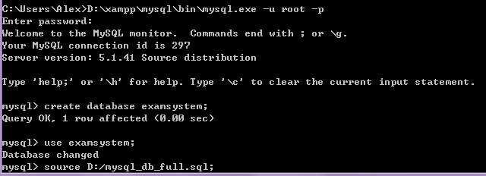
图4- 环境配置
- 完成项目配置
项目开发使用ThinkPHP框架。在Apache的htdocs目录下，设置了ExamSystem、Public和ThinkPHP三个文件夹，以及一个入口文件index.php。其中，ExamSystem是项目目录。Public是网站公用资源的目录，包含网页显示需要的js，image和CSS文件。ThinkPHP是ThinkPHP框架的核心库，把它包含进来才能使用ThinkPHP框架提供的功能。index.php是网站的入口文件，通过访问这个文件来自动调用ThinkPHP框架，完成需要的功能。
4.2 系统结构框图
为了让系统实现过程思路清晰，先设计整体系统结构框图，然后根据框图逐一实现，如图4-2。
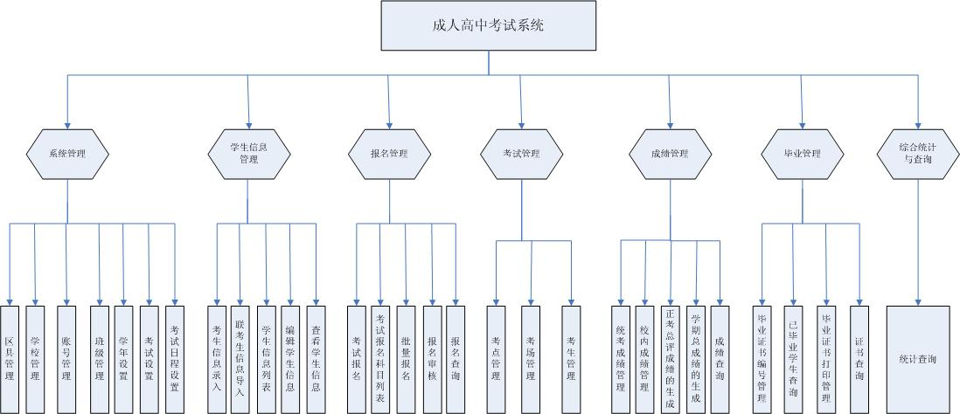
图4- 系统结构框图
4.3 必要的背景知识
上海市成人高中考试系统（以下简称“考试系统”）开发时采用了开源的ThinkPHP框架。ThinkPHP框架制定了一套自己的目录组织结构和命名规则，我们是严格按照这套规则来进行系统开发的。在这里，首先对一些必须了解的规则做一下简要说明。
目录结构：
开发完成后，考试系统的目录下包含了ExamSystem,Public,ThinkPHP三个文件夹，以及一个文件index.php。结构如图4-3所示。
图4-3 考试系统目录结构
其中，ExamSystem包含的是我们所开发的所有PHP文件，目录结构如图4-4所示。
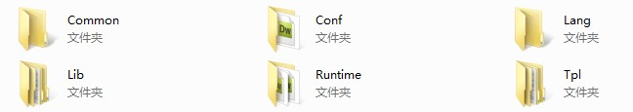
图4-4 Examsystem文件夹结构
Common 包含框架的一些公共文件、系统定义、系统函数和惯例配置等
Lang 系统语言文件
Lib 类目录
Tpl 模板目录
Runtime 系统模板缓存
Conf 系统的配置信息
在这些目录中，最重要的是Lib目录和Tpl目录。Lib目录下有Action和Model两个文件夹。Action文件夹下存放的是控制器文件，Model文件夹下是模型文件。
ThinkPHP文件夹下存放的是ThinkPHP框架的核心类。要使用ThinkPHP框架，就必须将这个文件夹与我们编写的PHP项目文件夹放置到同一个目录下。ThinkPHP文件夹中，有个vendor文件夹，这个目录下存放的是我们自已引入的，不属于ThinkPHP框架的第三方类库。下文中将要说明的，用来生成Excel的PHPExcel类，以及用来生成PDF文件的TCPDF类都放置在这个目录下。
Public文件夹共有六个目录。Css，Image和Js文件夹下分别存放网页的css文件，位图资源和javascript代码。permit存放的是准考证的字体和样式，Uploads文件夹下存放的是用户上传的头像文件，temp文件夹用于保存程序执行中生成的一些临时文件。
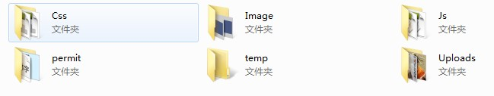
图4-5 Public文件夹目录
控制器，模型和模板
ThinkPHP框架在设计时采用了MVC设计模式，将PHP项目划分成用于显示的模板，用于数据库操作的模型和控制整个项目流程的控制器三个大的部分。
控制器是整个项目的核心，每个子模块都对应着一个控制器。控制器文件位于项目目录的Lib/Action目录下。
ThinkPHP采用模块和操作的方式来执行，首先，用户的请求会通过入口文件生成一个应用实例，应用控制器（我们称之为核心控制器）会管理整个用户执行的过程，并负责模块的调度和操作的执行，并且在最后销毁该应用实例。任何一个WEB行为都可以认为是一个模块的某个操作，系统会根据当前的URL来分析要执行的模块和操作。返个分析工作由URL调度器来实现，官方内置了Dispatcher类来完成该调度。在Dispatcher调度器中，会根据
http://servername/appName/moduleName/actionName/params
来获取当前需要执行的项目（appName）、模块（moduleName）和操作（actionName），在某些情况下，appName可以不需要（通常是网站的首页，因为项目名称可以在入口文件中指定，返种情况下，appName就会被入口文件替代）。每个模块是一个Action文件，类似于我们平常所说的控制器，系统会自动寻找项目类库Action目录下面的相关类，如果没有找到，则会定位到空模块，否则抛出异常。而actionName操作是首先判断是否存在Action类的公共方法，如果不存在则会继续寻找父类中的方法，如果依然不存在，就会寻找是否存在自劢匹配的模版文件。如果存在模版文件，那举就直接渲染模版输出。
因此应用开发中的一个重要过程就是给不同癿模块定义具体的操作。一个应用如果不需要和数据库交互的旪候可以不需要定义模型类，但是必须定义Action控制器。
Action控制器癿定义非常简单，叧要继承Action基础类就可以了，例如：
Class UserAction extends Action{ }
如果我们要执行下面的URL
http://servername/index.php/User/add
你需要增加一个add方法就可以了，例如
Class UserAction extends Action{
// 定义一个add操作方法，注意操作方法不需要任何参数
Public function add(){
// add操作方法的逻辑实现
// ……
$this->display(); // 输出模板页面
}
}
操作方法必须定义为Public类型，否则会报错。并注意操作方法的命名不要和内置的Action类的方法重复。系统会自动定位当前操作的模板文件，而默认的模板文件应该位于项目目录下面的Tpl\default\User\add.html。
各模块与对应的控制器文件请参看表4-1。
表4-1 考试系统各模块对应控制器文件表
模块 文件 | 控制器
系统登录 | IndexAction.class.php
区县管理 | CountyAction.class.php
学校管理 | SchoolAction.class.php
班级管理 | ClassAction.class.php
学年管理 | SchoolyearAction.class.php
考试管理 | ExamAction.class.php
考试日程管理 | ExamdateAction.class.php
系统框架 | MainAction.class.php
学生账号管理 | AccountAction.class.php
管理员账号管理 | AdministorAction.class.php
报名管理 | ApplyAction.class.php
考场分配 | AssignAction.class.php
批量报名 | BatchAction.class.php
准考证批量生成 | BatchPermitAction.class.php
统计模块 | CountAction.class.php
考生管理 | ExamineeAction.class.php
考试成绩管理 | ExamscoreAction.class.php
毕业管理 | GraduateAction.class.php
报名查询 | QueryAction.class.php
校内成绩管理 | SchoolscoreAction.class.php
学生信息管理 | StudentsAction.class.php
考生成绩查询 | StuscorequeryAction.class.php
考点管理 | TestsiteAction.class.php
考场管理 | TestroomAction.class.php
考试审核 | VerifyAction.class.php
模型用于和数据库进行交互。这是ThinkPHP框架提供的非常实用的一个功能。在不使用ThinkPHP框架的情况下，PHP与Mysql数据库进行交互的流程图如图4-6所示。
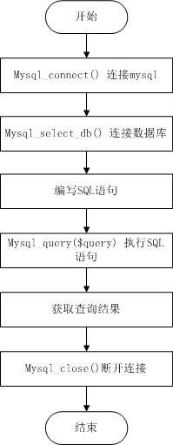
4-6 php访问mysql数据库流程
通过这种方式进行数据库操作虽然直观，但是缺陷也很明显。对于每次数据库操作，我们都需要编写一个单独的sql语句。代码的复用性差，而且大量的sql语句与PHP语句夹杂在一起，也降低了代码的可读性。
为了方便数据库操作，ThinkPHP提供的数据库类Model。Model类将数据库的操作进行了抽象，提供了一些公用的接口。下面以对区县数据表County的操作来进行说明。
要访问county数据表时，需要先初始化一个Model类对象，即$C=new Model(‘County’);我们将数据表名county作为参数，调用Model类的构造函数，这样，产生的对象$C就和county数据表关联起来了。
接下来，就可以通过$C的成员函数，来实现对数据库的操作了。
Model类提供了多个函数来实现数据库的增删改查操作，主要有以下几个：
find：获取一条记录，以一维数组的形式返回结果；
select：选择符合条件的多条记录，以二维数组形式返回结果；
add：以数组为参数，对数据表相应的字段进行修改，成功返回true，否则返回false；
delete：删除指定的记录，成功返回true，否则返回false；
save：修改指定的记录，成功返回true，否则返回false。
如果要查询区县代码为“xh”的区县信息，就可以使用$C->where(“code=’xh’”)->find();返回的结果为array(‘code’=>’xh’,’name’=>’徐汇区’)。可以看到，封装后的数据库操作很方便，而且代码可读性也增强了。
ThinkPHP内置了一个基亍XML的性能卓越的模板引擎 ThinkTemplate，这是一个专门为ThinkPHP朋务的内置模板引擎。ThinkTemplate是一个使用了XML标签库技术的编译型模板引擎，支持两种类型癿的模板标签，使用了动态编译和缓存技术，而且支持自定义标签库。通过模板引擎，在开发PHP网站时就可以使得后台的业务逻辑与前台的页面显示相分离。
4.4 登录验证
功能说明：接收用户输入的用户名、密码和验证码，对用户的身份进行检验。如果用户输入的信息都正确，允许用户登录，并赋予相应的权限。否则，拒绝用户登录，并提示相关的错误信息。
设计说明：
权限控制策略：
考试系统的用户共分为五类，即市管理员、区管理员、校管理员、学生以及普通用户。以下是所有角色和所有工作内容对应的一个二维表。
表4-2 角色与功能对应表
角色  功能 | 普通用户 | 学生 | 校管理员 | 区管理员 | 市管理员
系统登录、浏览 | √ | √ | √ | √ | √
学生信息录入 |  |  | √
学生信息修改 |  | √ | √
学生信息查询 |  | √ | √ | √ | √
考试报名管理 |  | √ | √
批量报名考试 |  |  | √
报名审核 |  |  | √
报名查询 |  |  | √ | √ | √
考试设置 |  |  |  |  | √
考点管理 |  |  |  | √
考场管理 |  |  |  | √
考生管理 |  |  |  | √
生成准考证 |  |  | √ | √
联考成绩管理 |  |  |  |  | √
校内成绩管理 |  |  | √ | √
成绩查询 |  | √ | √ | √ | √
证书管理 |  |  |  |  | √
毕业学生查询 |  |  | √ | √ | √
证书查询 | √ | √ | √ | √ | √
综合统计\查询 |  |  | √ | √ | √
区县信息管理 |  |  |  |  | √
学校信息管理 |  |  |  |  | √
帐号管理 |  |  |  |  | √
班级管理 |  |  | √
学年设置 |  |  |  |  | √
考试设置 |  |  |  |  | √
考试日程设置 |  |  |  |  | √

由于不同角色能进行的工作内容不同，为了方便管理，系统为不同角色赋予不同的权限值。角色与权限对照表如下。
表4-3 身份与权限对照表
角色 | 权限值 | 16进制数
市管理员 | 16 | 0x10000
区管理员 | 8 | 0x01000
校管理员 | 4 | 0x00100
学生 | 2 | 0x00010
普通用户 | 1 | 0x00001
在这里，使用一个五位的二进制数来表示权限。每个角色的权限都只有一位为1，其他位都为0，不同角色的权限也不相同。同时，为每个模块设定一个权限掩码。如果某个角色可以访问该模块，则将该位置1。用户访问模块时，将用户权限与模块的权限掩码进行与操作。如果结果为不为0，则用户可以访问该模块；否则，用户不能访问指定模块。比如，对于“学生信息修改”模块，学生和校管理员可以进行访问。那么，该模块的权限掩码就设置为“0x00110”；对于“区县信息管理”模块，只有市管理员可以访问，那么，该模块的权限掩码就设置为“0x10000”。登录流程图如图4-7所示。
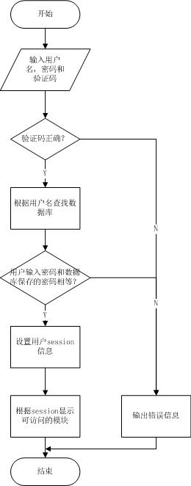
图4-7 登录模块流程图
系统登录界面如图4-8所示：
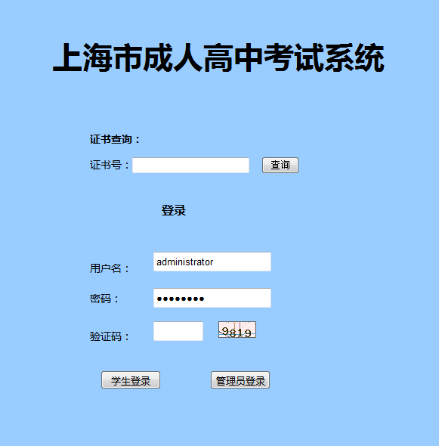
图4-8系统登录页面
用户输入自己的用户名和密码后，根据身份选择“管理员登录”或“学生登录”。系统根据用户输入的用户名和密码来查找账号表，获取相应的权限值。如果用户名和密码均正确，就建立session^{[19]}，显示欢迎页面，并根据用户的权限（表4-3 身份与权限对照表），显示出用户可进行的操作列表。如Error: Reference source not found 所示。否则，不允许用户访问系统。
session是指一个终端用户与交互系统进行通信的时间间隔，通常指从注册进入系统到注销退出系统之间所经过的时间以及如果需要的话，可能还有一定的操作空间。 具体到Web中的Session指的就是用户在浏览某个网站时，从进入网站到浏览器关闭所经过的这段时间，也就是用户浏览这个网站所花费的时间。因此从上述的定义中我们可以看到，Session实际上是一个特定的时间概念。 用户访问一个网站时往往需要浏览许多网页。对于一个通过PHP构筑的网站来说，用户在访问的过程中需要执行许多的PHP脚本。然而由于HTTP协议自身的特点，用户每执行一个PHP脚本都需要和Web服务器重新建立连接。
由于无状态记忆的特点，此次连接无法得到上次连接的状态。这样，用户在一个PHP脚本中对一个变量进行了赋值操作，而在另外一个PHP脚本中却无法得到这个变量的值。例如，用户在负责登录的PHP脚本中设置了$user="wind",却无法在另一个PHP脚本中通过调用$user来获得“wind”这个值。也就是说，在PHP中无法设置全局变量。每个PHP脚本中所定义的变量都是只在这个脚本内有效的局部变量。
Session解决方案，就是要提供在PHP脚本中定义全局变量的方法，使得这个全局变量在同一个Session中对于所有的PHP脚本都有效。上面我们提到了，Session不是一个简单的时间概念，一个Session中还包括了特定的用户和服务器。因此更详细地讲，在一个Session定义的全局变量 的作用范围，是指这个Session所对应的用户所访问的所有PHP。
例如A用户通过Session定义了一个全局变量$user=“wind”中，而B用户通过Session定义的全局变量$user=“jane”。那么在A用户所访问的PHP脚本中，$user的值就是wind。
4.5 系统功能实现
考试系统的主要功能是通过数据库操作实现的，PHP页面的主要功能是为用户提供一个友好的数据库操作界面。下面是每个模块实际实现的介绍。
4.5.1 系统管理
系统管理主要由市管理员进行。里面包含了区县管理，学校管理，学年管理，考试管理等不同模块。系统管理设置了系统所需的基本信息。系统的其他功能是在市管理员设置的系统参数的基础上完成的。
系统管理流程图如图4-9：
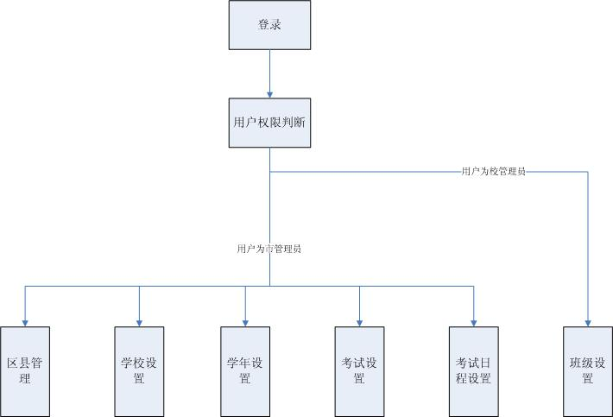
图4- 9 系统管理模块用户登录流程图
系统管理模块包括区县管理，学校管理，账户管理，班级管理，学年管理，考试管理，考试日程管理共七个模块。七个模块虽然完成的功能不同，业务流程不同，但从技术角度，都只涉及PHP对数据库的增删改查操作。在这里只对区县管理模块进行说明，其他的模块的实现方式与之类似，不再赘述。
功能说明：
增：用户可输入两位区县代码和区县名称并保存，如：添加徐汇区，则可以输入“xh”和“徐汇区”。同时，系统自动生成区管理员账号。用户名为区县代码，初始密码为“crgz”+区县代码。
删：用户可删除区县信息，系统在删除操作前提示用户“与该区县相关联的数据将全部丢失，确认删除吗？”。
改：用户可修改区县代码或者区县名称并保存。
查：系统可显示区县信息列表，内容包括序号、区县代码和区县名称。
设计说明：
- 新增区县
流程图如图4-10所示。

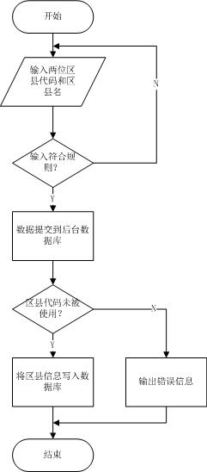
图4-10 添加区县流程图
接收用户输入的页面为模板文件夹下的toAdd.html。用户在指定的位置输入区县代码和区县名，点击“提交”按钮后，首先会触发页面的javascript函数，函数为：
function update()
{
code=document.getElementById('code').value;
name=document.getElementById('name').value;

if(code.length!=2)alert('代码长度必须为2！');
else if(0==name.length)alert('区县名不能为空！');
else document.forms[0].submit();
}
函数首先判断区县代码长度是否为2，然后判断输入的区县名是否为空，只有这两个都检查通过了，才提交表单。
表单成功提交后，会由CountyAction类的add函数处理。
add函数实现为：
public function add()
{
header("Content-type: text/html; charset=utf-8");
$county=D('County');
//检查输入参数
$validate=array(
array('code','checkExist','区县代码已存在',1,'callback'),
array('code','checkCode','代码长度必须为2！',1,'callback'),
array('name','checkName','区县名不能超过6个字！',1,'callback')
);
$county->setProperty('_validate',$validate);
//添加如数据库
if(!$county->create())
{
echo $county->getError();
}
else
{
if($county->add())redirect('index');
else echo "添加区县失败！";
}
}
add函数中首先定义了一个数据库的对象$county，通过它来完成数据库操作。 $validate属性用于设定数据的校验规则。用户提交的数据只有通过了校验，才能被写入数据库中。这里校验的是区县代码是否已存在，代码的长度和区县名的长度是否符合要求。校验函数在对应的model类中定义。在校验完成后，调用模型类的add方法，将表单数据写入数据库中。
修改区县：
修改区县的操作与添加区县的操作类似。首先，用户在区县列表中选择要修改的区县。然后系统将用户选择的区县代码通过post方法提交给控制器的toModify方法。在toModify中，根据区县代码，从数据库中查询到原有的区县信息，并将这些信息在模板中显示出来。用户在这个页面上进行相应的修改，修改完成后将结果提交到控制器的modify方法。提交时和toAdd方法一样，先进行前台的javascript校验。当区县代码和区县名都符合规范时，才可以成功提交。
在modify方法中，首先判断区县代码是否有修改。如果没有，那么只检验区县名是否符合规范；如果有，则还需检验修改后的区县代码是否重复。数据校验完成后，才可以写入数据库进行保存。
删除区县：
在区县列表中，有对区县的删除链接。点击链接时，首先会触发javascript定义的makesure事件。
function makesure()
{
return window.confirm("与该区县相关联的数据将全部丢失，\n确认删除吗？");
}
事件的作用是弹出一个确认窗口，当用户点击“确定”时，函数返回true，否则返回false。如果函数返回了true，页面将把区县代码通过get方法提交给控制器的delete方法，完成删除操作；如果函数返回的是false，页面将不进行跳转。
区县列表：
区县列表是由控制器的index方法实现的，这是区县管理模块的默认方法。系统通过模型的select方法，查找所有的区县，并将区县按照指定的规则显示出来。
区县账号管理：
区县账号的自动生成，以及区县被删除后，账号的自动删除功能，是由数据库的触发器来实现的。
触发器1：
作用：当创建新的区县时，自动添加区管理员账号。
（注：#号开始到该行结束为注释）
delimiter $$
#mysql默认以分号“；”作为命令的结束符。触发器在定义的时候需要用到分号，于是，通过#这句话将命令的结束符改成“$$”
drop trigger if exists tri_insert_county_admin;
create trigger tri_insert_county_admin after insert on county
for each row
#在county表上，为插入时间创建触发器。触发器名为tri_insert_county_admin
begin
set @username=new.code;
#定义临时变量@username，并赋值为新插入的区县代码
set @password=CONCAT('crgz',@username);
#定义临时变量@password，即区管理员的初始密码为
insert into administer(username,passwd,permit) values(@username,@password,8);
#将区管理员账号插入到管理员账号表中
end$$

触发器2：
作用：当修改区县代码时，如果区县账号的密码仍然是初始密码，那么密码也做相应的改动。如果区县账号密码不再是初始密码，则只改动用户名，不改动密码。
drop trigger if exists tri_modify_county_admin;
create trigger tri_modify_county_admin after update on county
for each row
begin
set @password=CONCAT('crgz',old.code);
#获得原有的密码
if @password != (select passwd from administer where username=old.code)
then update administer set username=new.code where username=old.code;
#如果密码不是初始密码，保留用户自定义的密码，只更改用户名
else
set @password=CONCAT('crgz',new.code);
update administer set username=new.code,passwd=@password where username=old.code;
#否则，重置初始密码
end if;
end$$
触发器3：
作用：删除区县后，系统自动删除对应的区管理员账号。同时，删除区中所有学校的校管理员账号。
drop trigger if exists tri_del_county_admin;
create trigger tri_del_county_admin before delete on county
for each row
begin
set @username=old.code;
delete from administer where username=@username;
#删除区管理员账号
end$$

drop procedure if exists cursor_county;
create procedure cursor_county(in county char(2))
#将删除校管理员账号的过程写成存储过程
begin
declare school char(4);
declare done int default 0;
declare cur_county cursor for select code from school where county=county;
#定义游标，遍历删除区县中的所有学校
DECLARE CONTINUE handler for not found set done=1;
set done=0;

open cur_county;
REPEAT
FETCH cur_county into school;
delete from administer where username=school;
#顺序删除区中所有学校的校管理员账号
UNTIL done
END REPEAT;

close cur_county;
end$$
4.5.2 学生信息管理
学生信息管理流程图如图4-14：
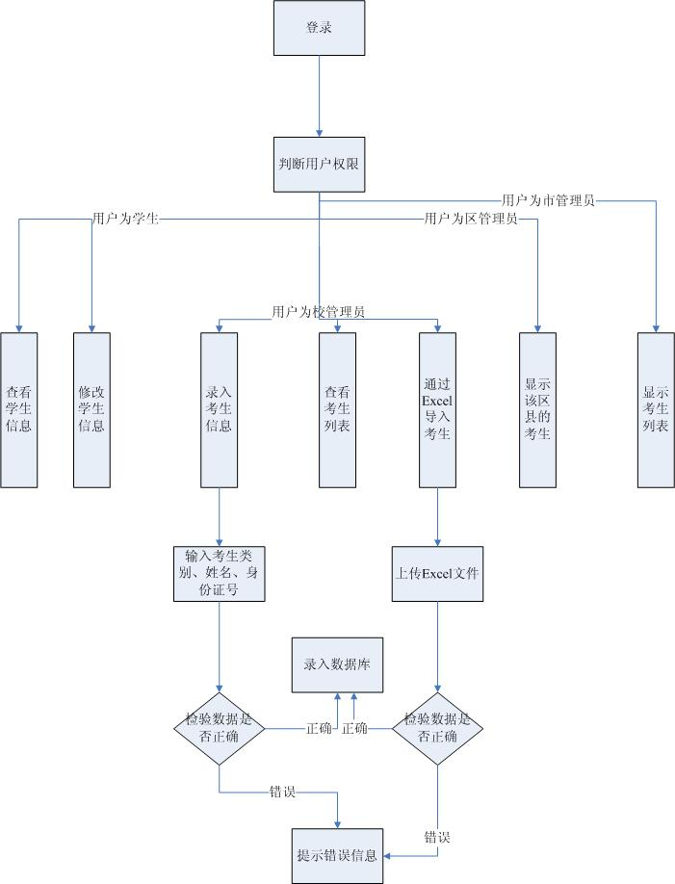
图4- 学生信息管理模块用户登录流程图

在这里，主要讲解一下upload方法和inputExcel方法，其他方法与前面介绍的区县管理中的方法类似，都是对数据库进行增删改查操作。而upload涉及到在数据库中如何管理图像文件，inputExcel方法涉及到PHP与Excel文件的交互。
在数据库中有两种管理图像的方法。一种是直接将图像文件以二进制流的格式保存在数据库中，读出的时候直接读取数据，再按照图像原有的格式将图像显示出来。另一种方法是将用户上传的图像保存在一个公共的文件夹，在数据库中只保存图片的路径。显示的时候，在页面中使用<img src=”数据库中保存的路径”/>标签即可。我们在考试系统中使用的是后一种方法。相对第一种方法，后一种方法的优点在于管理方便，进行数据库操作时也方便。
用户上传头像时，会自动调用upload方法。该方法首先将进行头像格式和大小的检查，检查通过后将头像文件保存到服务器指定的文件夹中，并返回文件信息的数组。add方法中调用这个方法，获取数组的信息，将头像文件的存放路径保存到数据库中^{[22]}。如图4- 上传头像。.
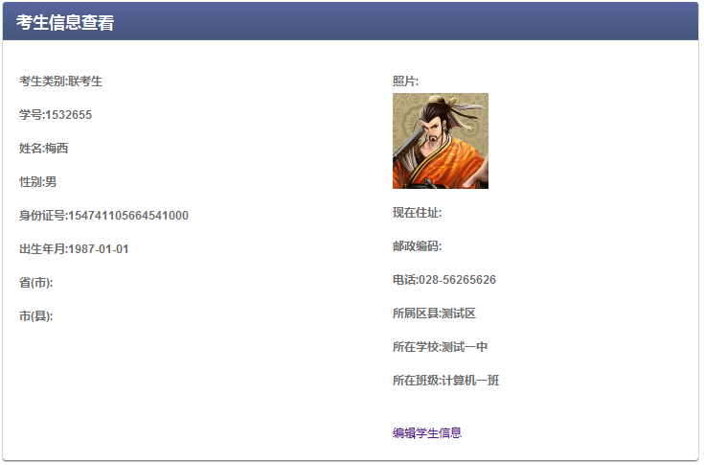
图4- 上传头像
excel的导入导出功能是通过PHPExcel类实现的。PHPExcel是一个开源的第三方类库。使用PHPExcel类可以很方便的实现Excel2003，Excel2007文档的导入和导出。PHPExcel提供了丰富的接口，通过这些接口可完成复杂的Excel功能。
在导入Excel文件之后，先用PHPExcel类库提供的接口，将Excel文件的信息保存在一个数组中。然后对数组的数据进行格式化，使他们符合数据库中存储的规范。接下来，就按照数据库的约束条件对数据进行检查。最后，将符合要求的数据保存到数据库中，不符合要求的数据输出错误信息，如图4-16和图4-17。
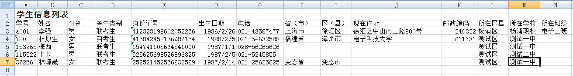
图4- 导入的Excel文件
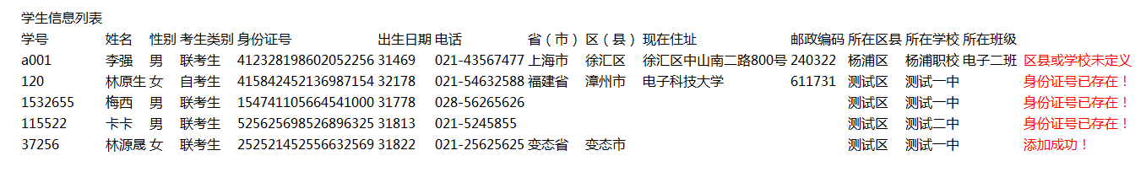
图4- 导入Excel文件的结果
4.5.3 报名管理
报名管理流程图如图4-18：
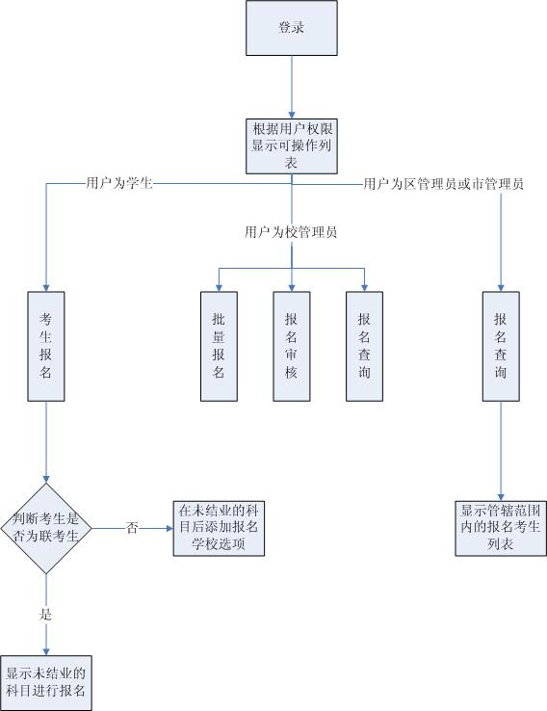
图4- 报名管理模块用户登录流程图
报名管理模块主要实现四个功能，即学生自主报名，校管理员批量报名，校管理员对报名学生进行审核和管理员对报名情况进行查询。根据用户身份的不同，报名管理也显示不同的选项。市管理员和区管理员只可以查询报名情况，校管理员可进行报名审核和批量报名，学生可以为自己进行考试报名。
这几个功能之间的关联性很小，所以采用了4个类来分别进行实现。
- 学生自主报名
学生自主报名的结构和主要方法如下所示：
ApplyAction类
----index方法：显示登录考生已报名的学科和该学科的审核情况。如果该学科处于“未审核”状态，显示可删除考试报名的图标。
----toAdd方法：实现联考生考试报名。首先判断考生身份是否为联考生，如果不是，重定向到toAdd2方法。然后，获取考生可报名的考试列表。获取当前考试的考试日程，获得考生可报名的学科集合exams。根据学生的考生考试成绩，获取考生已结业的学科集合passed，最后，获取考生已报名的学科applied，讲exams∩passed中的学科状态设置为已结业，将exams∩applied中的学科状态设为已报名，exams中其余学科状态设为可报名。然后显示出来。
----toAdd2方法：实现自考生考试报名。大体上和toAdd方法一样，只是新增加了学校字段，因为自考生可以为不同的考试科目选择不同的学校。
----add方法：将联考生的报名信息写入数据库。
----add2方法：将自考生的报名信息写入数据库。
----delete方法：删除未审核的考试报名。

- 校管理员批量报名
对应BatchAction类，该类的结构和主要方法是：
----index方法：接收校管理员选择的学科，显示出该校该门学科未结业，且未进行考试报名的考生列表。校管理员可选择任意个考生进行报名。支持全选和反选功能。
----add方法：将校管理员选中的考生为选中科目进行报名。报名成功，重定向回到index方法。否则，输出错误提示信息。

- 校管理员进行报名审核
对应VerifyAction类，该类的主要方法是：
----index方法：接收校管理员选择的筛选条件，显示出相应的考生列表。提供两种改变审核状态的方法。一种是对单个用户设置审核状态，另一种是选择多个用户，统一设置为通过或不通过。
----addSingle方法：对单个用户进行审核。
----add方法：对多个用户进行审核。

- 报名查询
管理员可对报名情况进行查询。但是管理员的权限不同，能查询的范围也就不同，如图4-19。
对应QueryAction类，主要方法为：
----index方法：市管理员登陆时，调用这个方法。市管理员可查看所有的报名考生，并可按照区县，学校进行筛选。
----indexCounty方法：区管理员登录时调用这个方法。可查看该区县内考生的报名情况，并可按照学校进行筛选。
----indexSchool方法：校管理员登录时调用。只能查看该校内考生的报名情况。
----outputExcel方法：市管理员可调用此方法。导出本次报名的考生的名单。

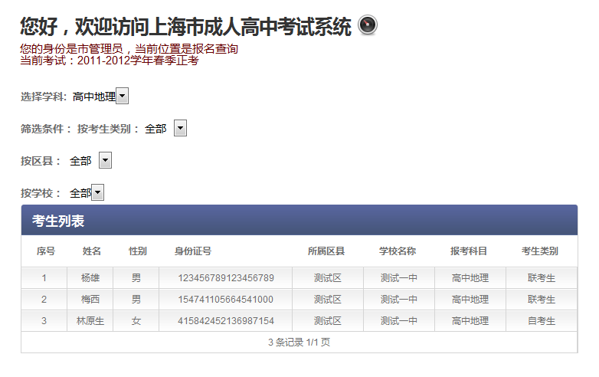
图4- 报名查询
唯一的难点在于报名列表的导出。这个功能也通过前面提到的PHPExcel类库完成，如图4-20。
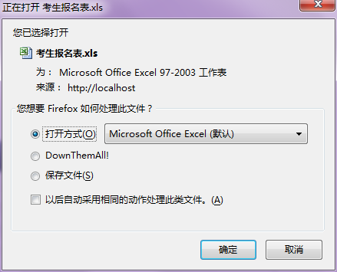
图4- 导出Excel
4.5.4 考试管理
考试管理流程图如图4-21：
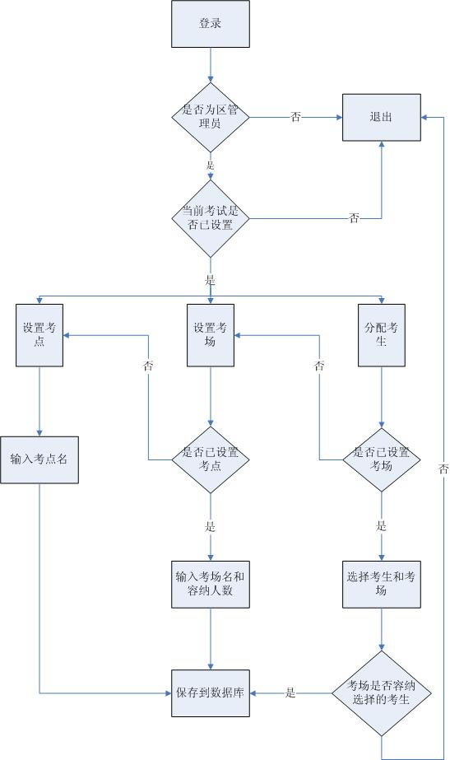
图4- 考试管理模块程序流程图
考试管理模块主要由区管理员负责。区管理员设置区中的学校作为考点，并在考点中设置考场，完成安排考场容纳人数等操作，还可以为考生进行考场安排。
分配考场子模块
分配考场子模块的流程图为图4-22。
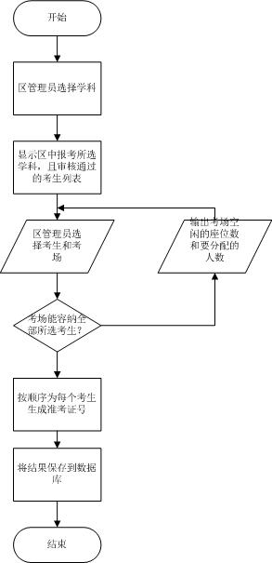
图4-22 分配考场流程图
在分配考场时，首先需要确定考场空闲的座位数。对考场座位的管理，是通过位图来实现的。在AssignAction类中定义了一个获得考场位图的函数getRoomBitMap，它的实现为：
private function getRoomBitmap($room,$examdate)
{
$TR=M('Testroom');
$S=M('Stu_room');
$testroom=$TR->where("code=".$room)->find();
$stus=$S->where("room=".$room." and examdate=".$examdate)->select();
for($i=1;$i<=$testroom['capacity'];$i++)
{
$bitmap[$i]=false;
}
foreach($stus as $stu)
{
$i--;
$bitmap[$stu['seatno']]=true;
}
$bitmap[0]=$i-1;
return $bitmap;
}
函数首先获得考场的最大容纳人数$capacity，然后构造一个大小为$capacity+1的一维数组$bitmap。数组下标为1到$capacity的元素代表了这个考场的座位分配情况，元素值为true就代表座位已被分配，false代表未被分配。下标为0的元素代表了当前仍空闲的座位数。分配考场的时候，先将要分配的考生人数与当前空闲的座位数进行比较，只有空闲的座位数大于或等于考生人数，才能进行考场分配。考场分配时，取出一个考生，然后调用getFirstFalse($bitmap)函数，获得位图中第一个值为false的下标，即第一个空闲的座位号，然后生成准考证号。最后，创建一个数据库事务，只有当准考证号，考场分配情况，考场分配状态都成功保存到数据库后，事务才能提交，否则事务回滚，并输出相应的错误信息。
准考证生成子模块：
流程图见图4-23。
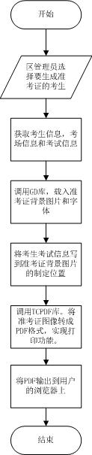
图4-23 生成准考证流程图
生成准考证的时候，首先通过getStudentInfo($id,$examdate);函数获取学生信息（包括姓名，身份证号，性别，照片），用getSiteInfo($id,$examdate);获取考场信息（包括考点代码，考点名，考场名，考场代码，座位号），用$this->getExamInfo($examdate);获得考试信息（包括考试科目，日期，时间），然后将这些信息构建一个新的数组$student，数组中包含了生成准考证所需的全部信息。然后将这个数组作为参数，调用createPermit函数。这个函数的第一个参数是考生的准考证信息，即$student数组，第二个参数为准考证背景图片的保存位置，第三个参数为准考证所用字体的保存位置。我们将准考证的背景图片和字体保存在Public/permit文件夹下。准考证背景图片为图4-24。
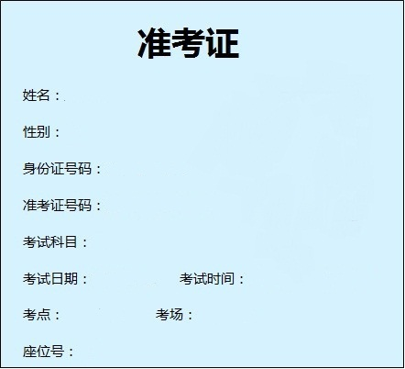
图4-24 准考证背景图片
所用的字体为微软雅黑。
在createPermit函数中，首先将准考证图片打开为画布，然后将中文字符进行编码转换，因为中文字符的默认编码为GB2312，但是在GD库中用的是UTF-8，如果不进行编码转换，会输出乱码。编码转换函数为mb_convert_encoding(中文字符,"html-entities","utf-8")。然后，将文字输出到图片指定的位置。生成的准考证图片样式如图4-25所示。
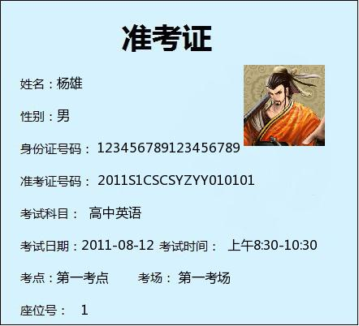
图4-25 准考证实例
由于生成的准考证是图片格式，打印的时候难以形成统一的规范。于是，我们决定将图片转换成PDF格式，再进行打印。转换图片成PDF的工作是通过TCPDF类库来实现的。TCPDF是个开源的类库，提供了丰富的接口。这里，我们只是将上一步生成的图像文件调整合适的大小之后，插入到PDF文件中，最后再输出即可。

报名管理：
导出报名列表：
导出Excel文件的功能是通过第三方的PHPExcel类来实现的。PHPExcel是一个开源的类库，专门用于PHP导入和导出Excel文件。考试系统中有多个地方需要准备导入和导出Excel文件。比如导入学校列表，导入考生信息列表，导出考生报名报表等。这些功能都通过PHPExcel类来实现。
在使用PHPExcel类时，需要先将PHPExcel类包含进来。然后用$objPHPExcel = new PHPExcel();产生一个新的Excel对象。通过对这个对象的操作来生成Excel文件。PHPExcel通过坐标来定位单元格。Excel的横坐标为“ABCDEF……”，纵坐标为“123456……”。只需要给出一个坐标，就可以定位指定的单元格，并对单元格进行指定的读写操作。读写操作完成后，产生一个ExcelWriter类对象，并以前面创建的$objPHPExcel对象和想要保存的Excel文件格式作为构造函数的参数，即$objWriter = PHPExcel_IOFactory::createWriter($objPHPExcel, 'Excel5');然后调用$objWriter的save方法，就可以生成Excel文件了。

4.5.5 成绩管理
校内成绩录入模块:在录入校内成绩时，要确保是联考生，因为自考生没有校内成绩（平时成绩，期中成绩），因此，在录入校内成绩时，如果是校管理员，要确保录入的学生均是该校的；区管理员要确保录入的学生都是该区的，校内成绩录入如图4-22。
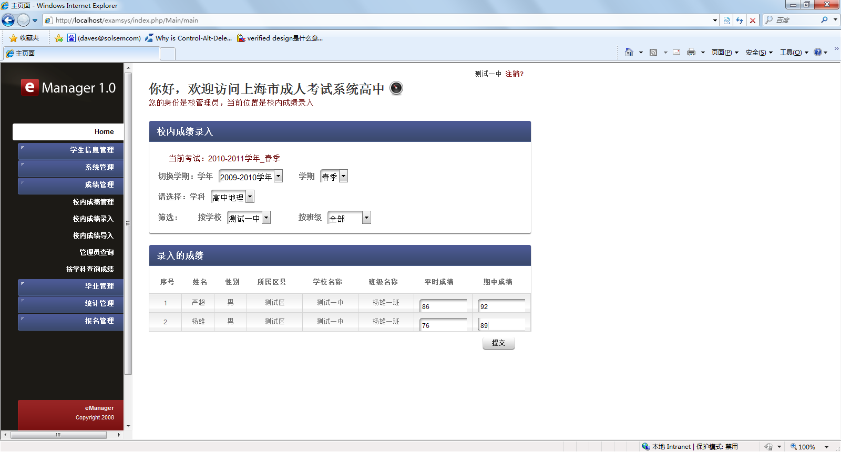
图4- 校内成绩录入页面
校内成绩管理模块：具体页面如图4-23。
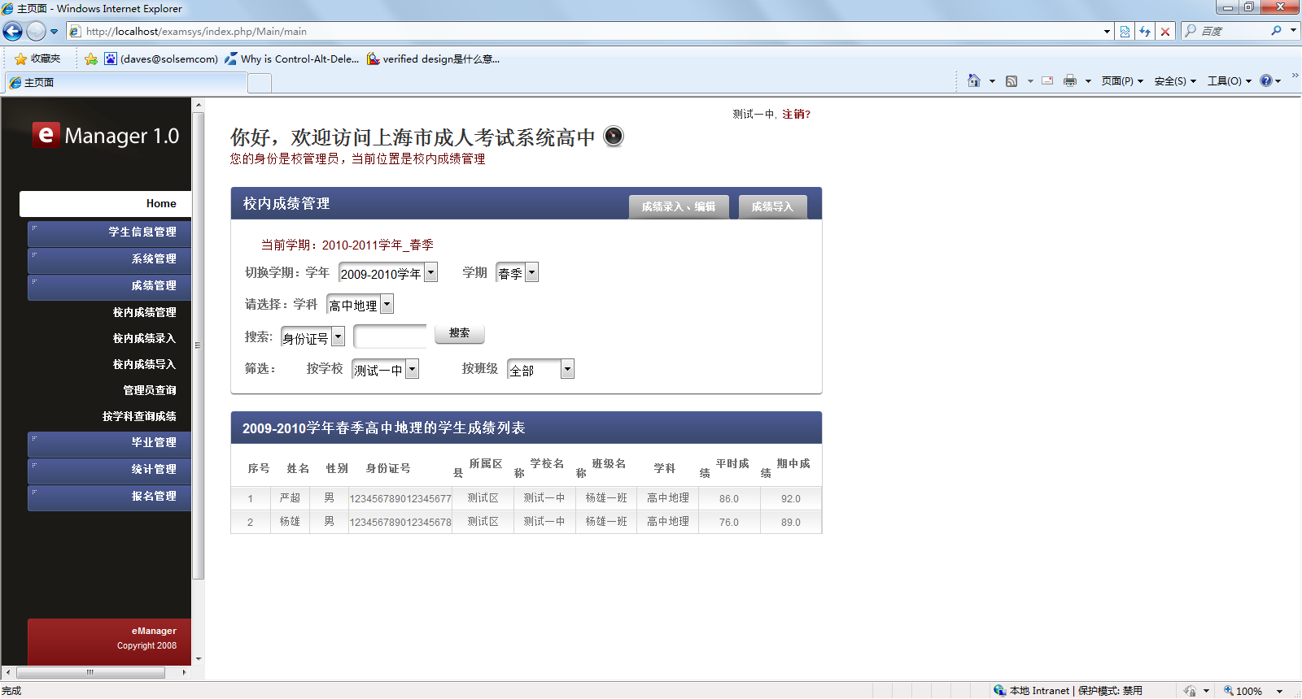
图4- 校内成绩管理页面
校内成绩导入模块：具体导入页面如图4-24，学生成绩显示如图4-25。
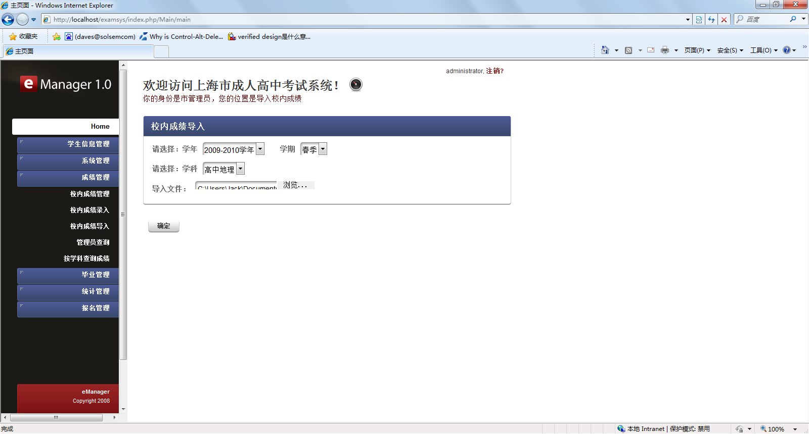
图4- 校内成绩导入页面
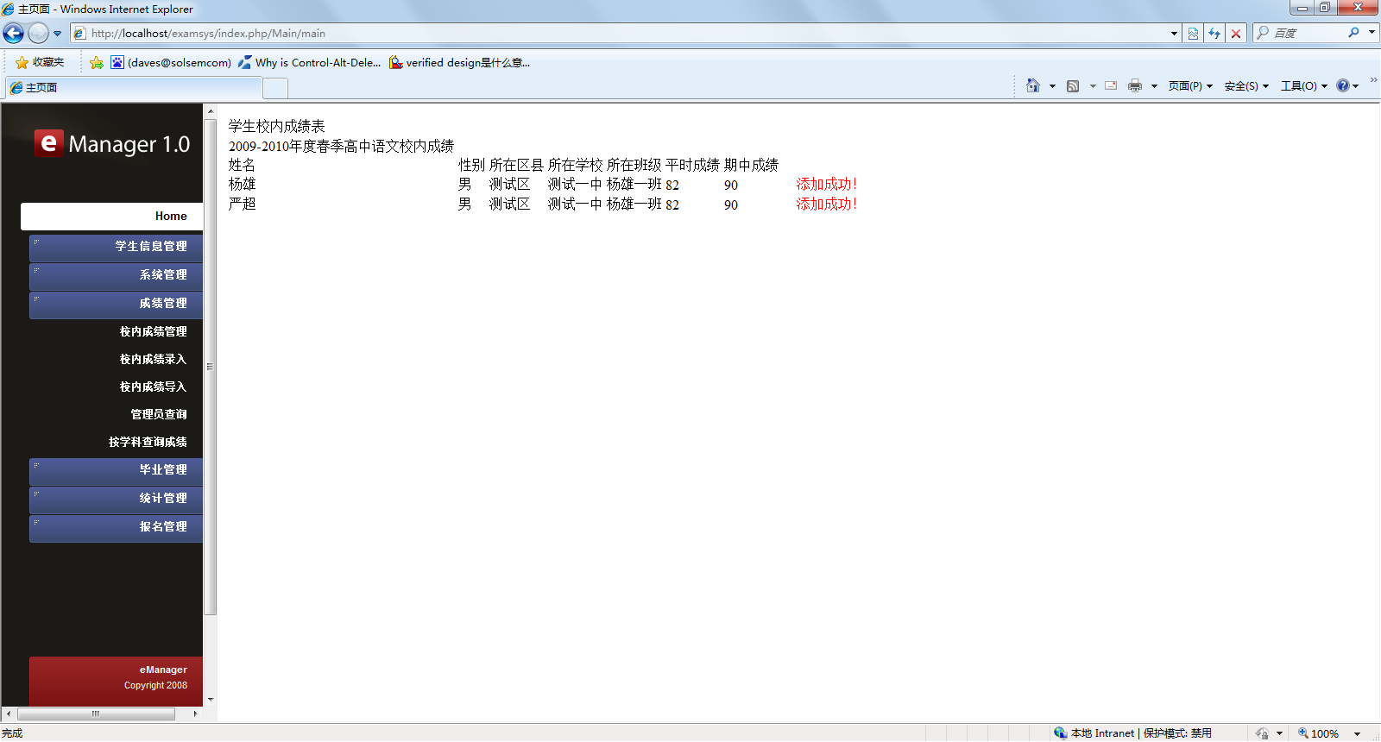
图4- 学生校内成绩表显示页面
当期统考成绩录入：当前统考成绩录入，要根据当前的时间，以及学生的申请，考场的安排的查询。然后再根据学生的准考证号，按顺序显示出来，然后由市管理员录入成绩信息；同时将表3- 考生成绩、表3- 毕业学生表graduate的对应学科分数进行比较，将高者写入表3- 毕业学生表graduate里，以方便学科成绩查询。同时当表3- 毕业学生表graduate中的各学科分数均通过60时，将表3- 毕业学生表graduate中的isgraduated字段的‘未毕业’设置为‘允许毕业’。在管理员输入证书编号后，将其设置为‘已毕业’。具体页面如图4-26。
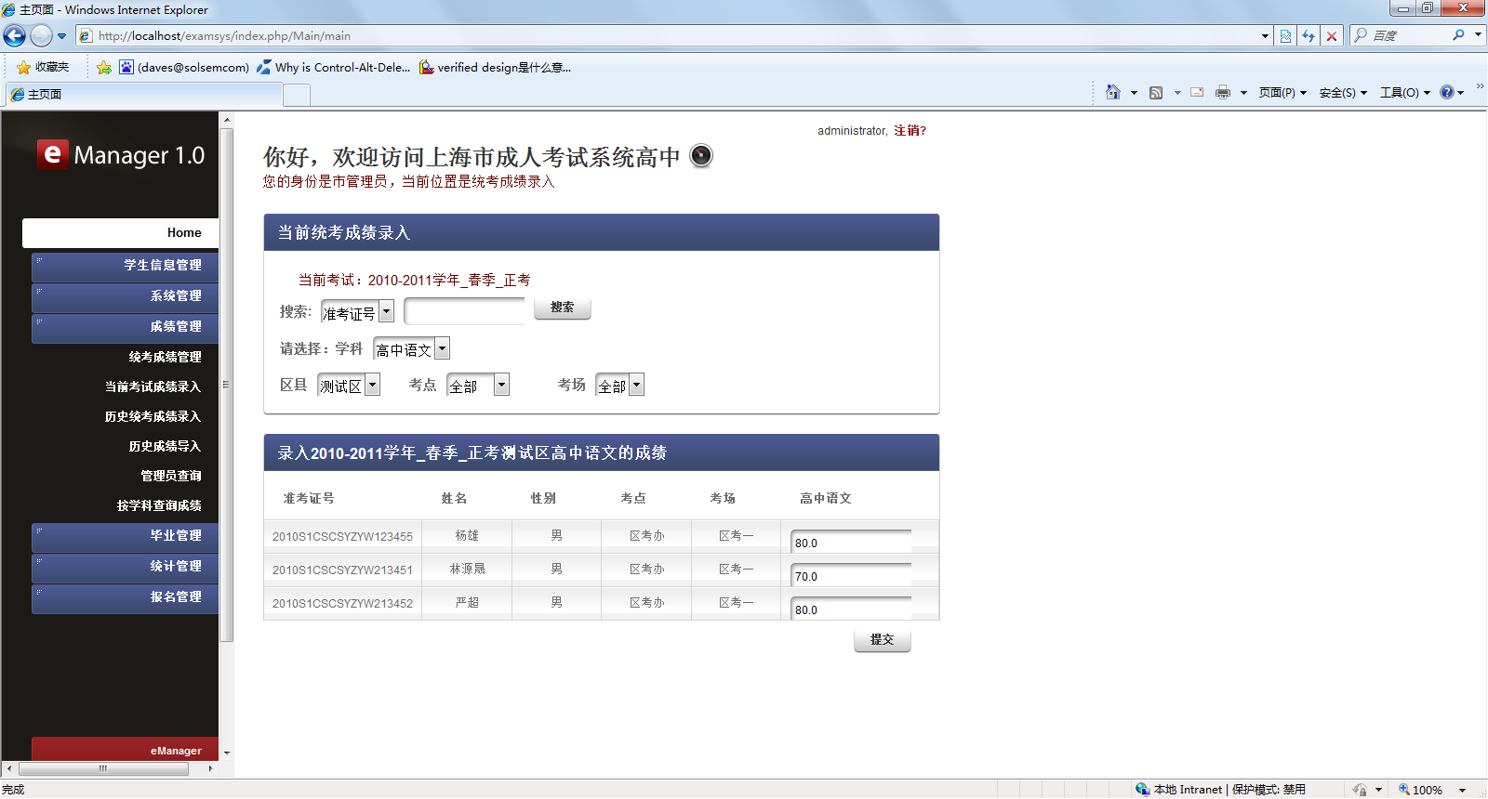
图4- 当前统考成绩录入页面
统考成绩管理：具体如图4-27。
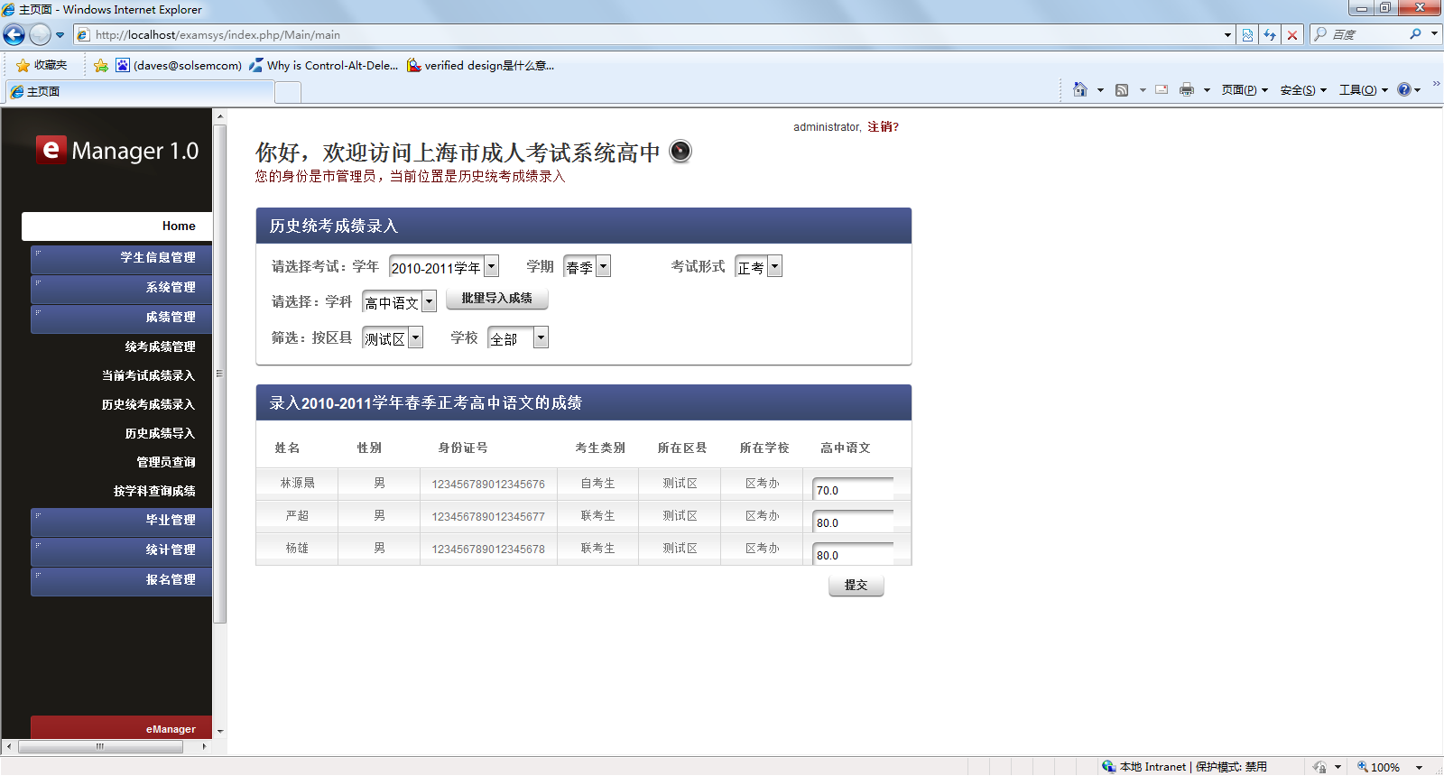
图4- 统考成绩管理页面
历史统考成绩录入：具体页面如图4-28。
图4- 历史统考成绩录入页面
管理员查询：具体页图4-29。
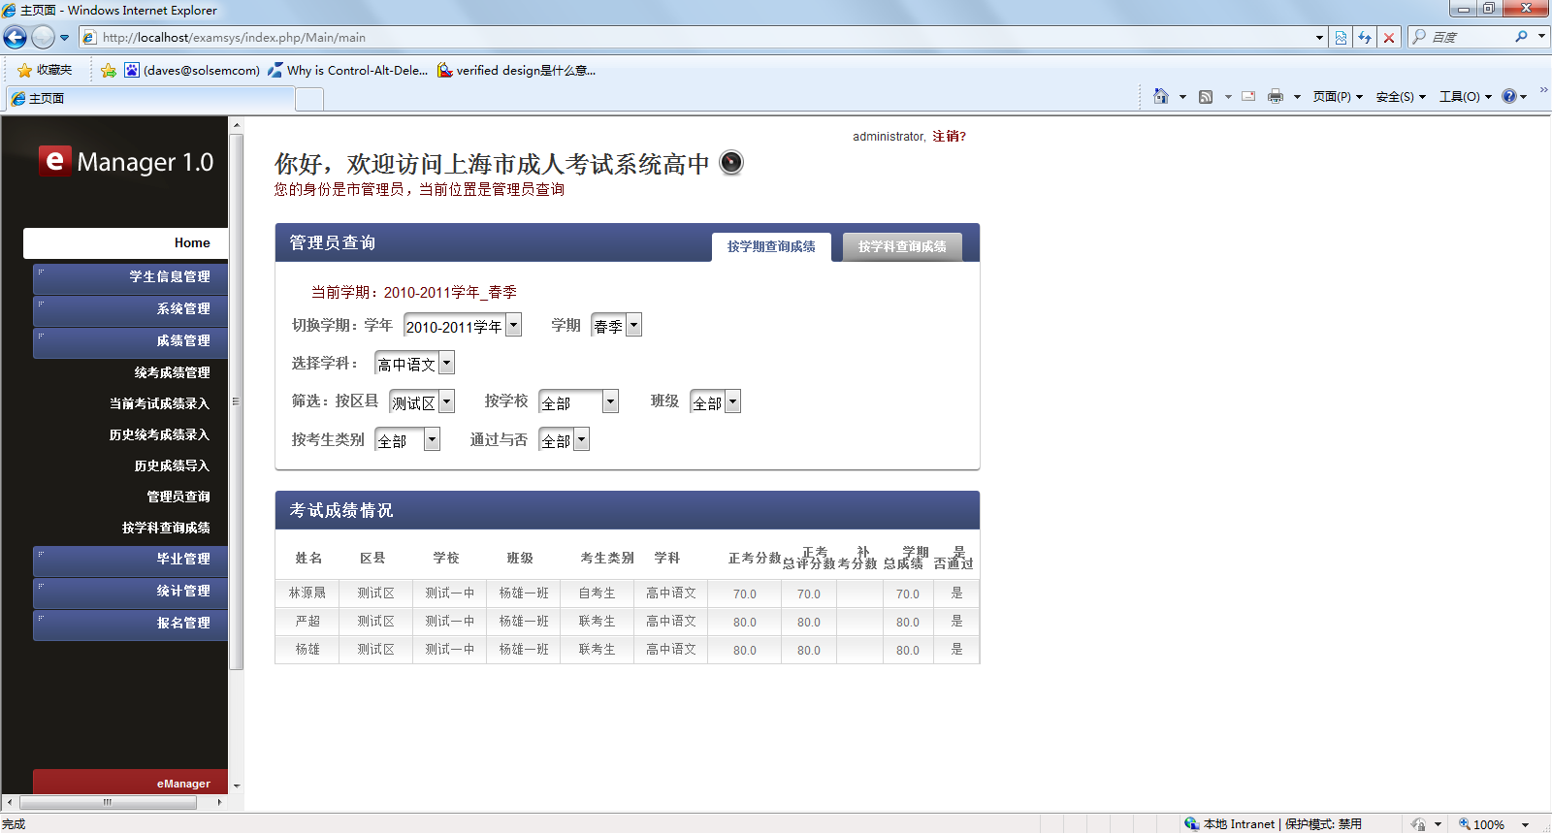
图4- 管理员查询页面
学科查询：直接表3- 毕业学生表graduate，取出该考生的学科最高成绩，然后，再根据这个学科成绩区查询表3- 考生成绩，找出相应的学年，学期；在去查找表3- 考试表exam，表3- 考试日程examdate，从而找出testdate考试日期，如图4-30。这个日期就是该学科最高分的考试日期。
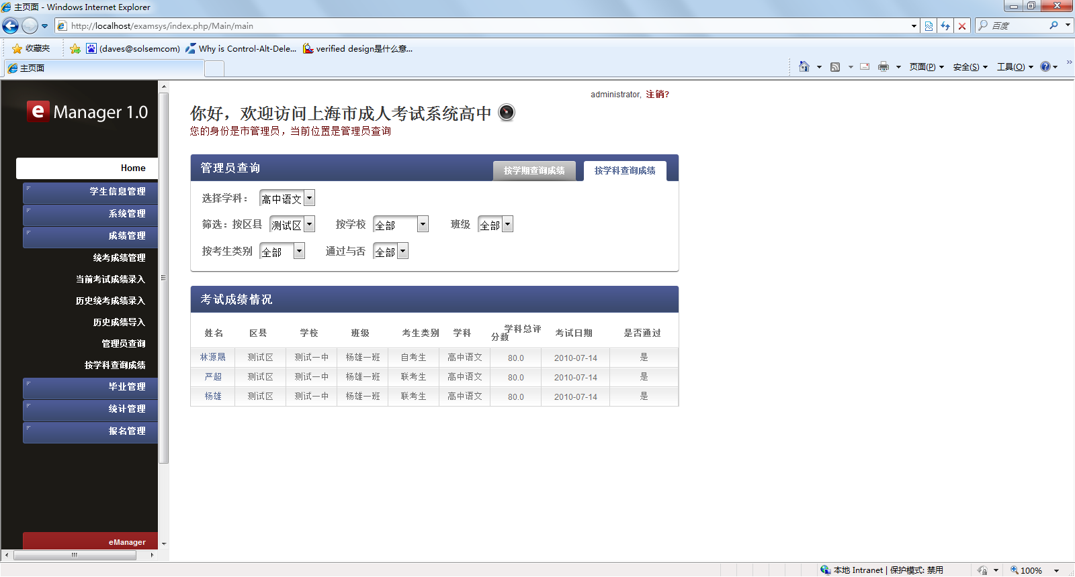
图4- 学科查询页面
4.5.6 毕业管理
毕业管理模块里介绍毕业证书查询的实现，其它功能与前面类似。
毕业证书查询：在录入考生信息时，每录入一条记录，同时往表3- 毕业学生表graduate中写入一条记录，并在isgradaute字段默认设置为‘未毕业’；在各学科的分数都通过60分时，将‘未毕业’改为‘允许毕业’；当输入了证书号后，将‘允许毕业’改为‘已毕业’，查询页面如图4-31。
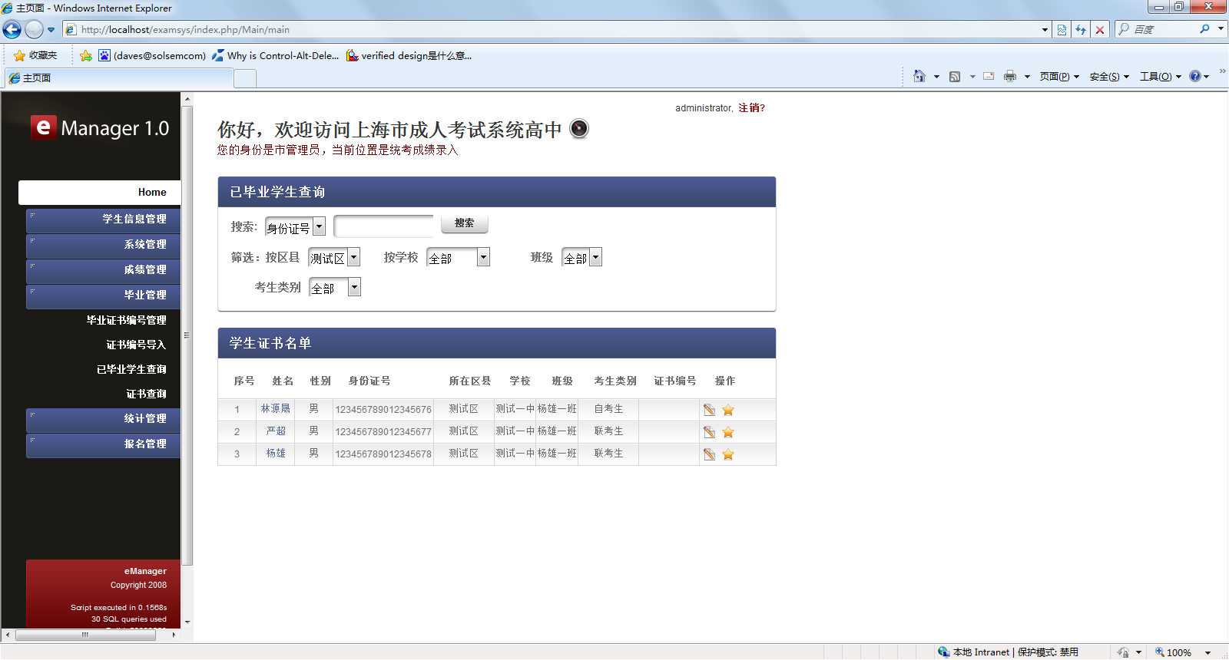
图4- 毕业证书查询页面
4.5.7 综合统计与查询
统计考生的报考人数，实考人数，出考率，平均成绩以及通过率。当是校管理员时，只显示该校学生的各种统计信息；为区管理员时，显示该区各校的信息；为市管理员时，显示所有信息，具体页面如图4-32。
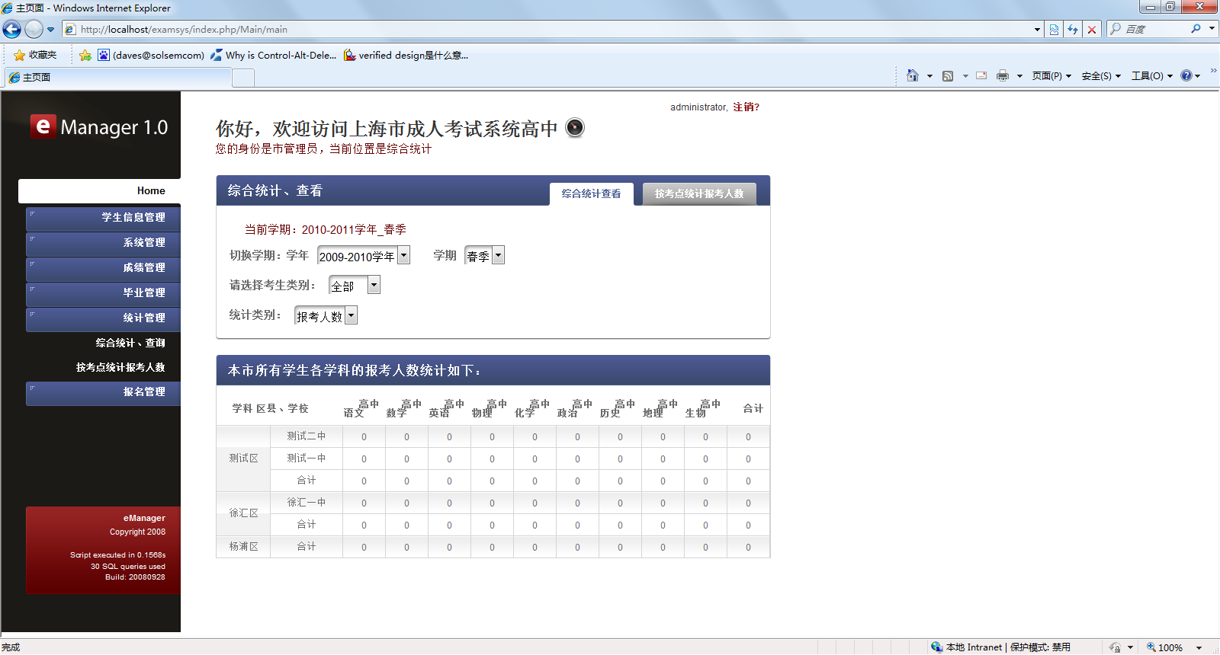
图4- 综合统计与查询页面
4.6 本章小结
本章介绍了系统的具体实现。首选讲解了系统配置的环境，然后给出了系统的结构框图和程序流程图，然后介绍了登录验证过程和session的概念和作用，最后列举了各个模块的实现效果和功能。
第五章 系统测试与结论
5.1 系统测试
5.1.1 测试方法
一般来说，软件产品的测试^{[23]}，常用到以下两种方法：
- 黑盒法。
黑盒法又称功能测试或数据驱动测试，它是在已知产品所应具有的功能，通过测试来检测每个功能是否都能正常使用。在测试时，把程序看作一个不能打开的黑盒子，在完全不考虑程序内部结构和内部特性的情况下，测试者在程序接口进行测试，它只检查程序功能是否按照需求规格说明书的规定下常使用，程序是否能适当地接收输入数锯而产生正确的输出信息，并且保持外部信息(如数据库或文件)的完整性。

- 白盒法。
白盒法又称结构测试或逻辑驱动测试，它是知道产品内部工作过程，可通过测试来检测产品内部动作是否按照规格说明书的规定正常进行，按照程序内部的结构测试程序，检验程序中的每条通路是否都有能按预定要求正确工作，而不顾它的功能。
在对成人高中考试系统进行测试时，采用黑盒和白盒测试相结合的方法，即宏观上用黑盒测试，微观上用白盒测试。黑盒测试主要发现以下错误：是否有不正确或遗漏了的功能；能否正确地接受输入数据；访问信息是否有错，在性能上是否满足要求等。白盒测试是测试软件的内部结构和数据结构是否符合设计要求，主要着眼于软件的内部结构。
5.1.2 测试过程
系统测试是将经过单元测试的各模块装配成一个完整的系统来测试。在这个测试中发现的错误不仅有设计和编程的错误，还可能有需求分析中的错误。因此，这个测试主要采用了黑盒法。
表5-1中列举了系统测试的测试模块、测试内容、测试结果。
表5- 系统测试
测试模块 | 测试内容 | 测试结果
登录验证 | 通过性测试 | 输入正确的用户名、密码和验证码后，直接进入模块选择界面。当用户名或密码错误时，提示用户名或密码错误；当验证码错误时，提示验证码错误。
系统管理 | 功能性测试 | 实现区县，学校，班级，学年，考试，考试日程的添加，修改和删除等功能。
系统管理 | 权限测试 | 当用户为校管理员时，只能进行所在学校班级的添加，修改和删除。当用户为市管理员时，可进行区县管理，学校管理，账号管理，学年设置，考试设置，考试日程设置等操作。其他用户无法访问这些功能。
学生信息管理 | 权限测试 | 当用户为市管理员时，系统显示所有学生的信息。市管理员可以按照学校查看学生信息。当用户为区管理员时，系统显示区中所有学生信息。用户为校管理员时，可查看该校学生信息。用户为学生时，可查看自己的注册信息，并进行修改。
学生信息管理 | 功能性测试 | 校管理员能对学生信息进行录入，或者通过Excel文件进行导入。添加成功后，显示学生列表。可对学生信息进行查看。
报名管理 | 权限测试 | 学生登录时，显示学生已报名和未报名的考试列表。  校管理员登录时，根据考试科目显示未报名的考生信息。
报名管理 | 功能性测试 | 学生选择学科，并进行报名。校管理员选择该校的考生，并选择学科，进行报名。  区管理员为已审核通过的考生分配考场，系统自动生成准考证号。
考试管理 | 权限测试 | 区管理员登录时，显示考点，考场设置选项。并显示校管理员审核通过的考生列表。其他用户登录时，不显示任何选项。
考试管理 | 功能性测试 | 区管理员登录后，按照科目为审核通过的考生分配考场。系统自动生成准考证号。修改考场信息时，准考证号重新生成。
成绩管理 | 功能性测试 | 实现用户的查询，录入，批量导入，管理成绩等功能
成绩管理 | 权限测试 | 当用户为学生时，只能查询成绩；当用户为校、区管理员时，可录入校内成绩（平时成绩、期中成绩）并可查询成绩；当用户为市管理员时，可录入统考成绩并可查询成绩
毕业管理 | 功能性测试 | 实现用户的查询，录入，批量导入，管理证书编号等功能
毕业管理 | 权限测试 | 当用户为学生时，只能根据身份证号或证书号查询自己的证书；当用户为校、区管理员时，还可查看该校或该区的学生证书号；当用户为市管理员时，可录入证书号并可查询成绩
综合统计与查询 | 功能性测试 | 实现用户的查询统计信息功能
综合统计与查询 | 权限测试 | 当用户为校管理员时，可查看该校的统计信息；为区管理员是，可查看该区的统计信息；  为市管理员时，可查看所有信息，并可按考点来查询报考人数
系统部分测试图如图5- 输入的区县代码或者区县名不符合规范，弹出相应的错误信息、 图5- 考生信息录入成功后显示录入的考生信息、 图5- 学生自主报名之后，校管理员将对考生进行审核。决定通过和不通过 。
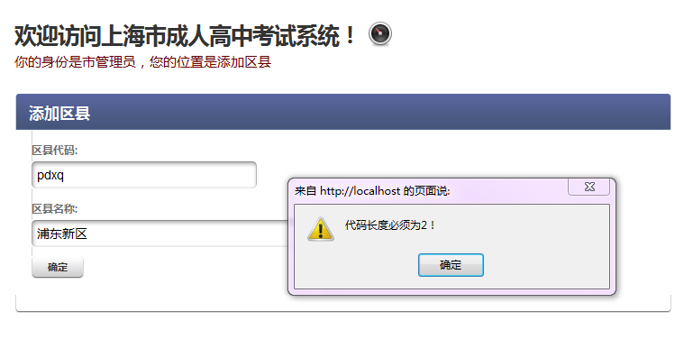
图5- 输入的区县代码或者区县名不符合规范，弹出相应的错误信息
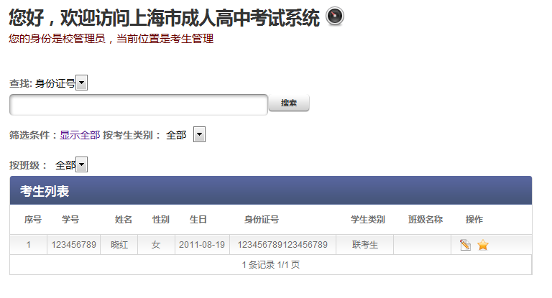
图5- 考生信息录入成功后显示录入的考生信息

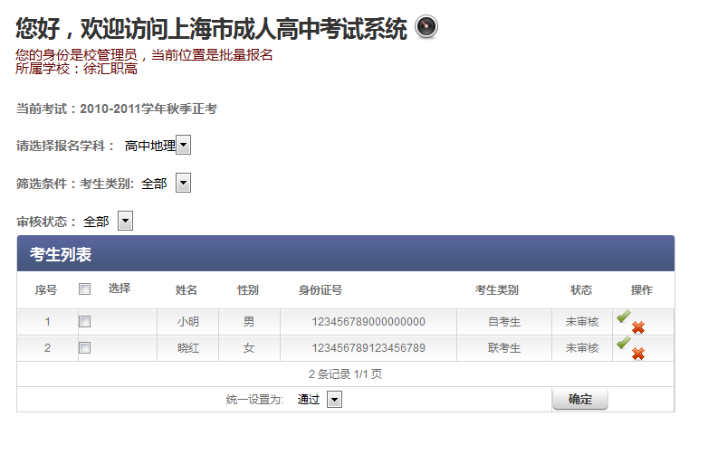
图5- 学生自主报名之后，校管理员将对考生进行审核。决定通过和不通过
5.2 结论
通过系统的测试，可以看出系统能正确实现各模块的功能，也能实现数据管理的功能，能对输入内容进行自动检验并报错，基本上符合考试系统需求。由于测试条件的限制，对于系统在高访问压力下是否能正常高效运行还有待于实际使用的考证。

第六章 总结与展望
6.1 总结
近年来，我国招生规模不断扩大，考试管理的工作量不断加大。减少考试管理工作中低效率的手工操作，加强工作的自动化、计算机化，提高工作的准确性、安全性，已经是领导和管理人员的共识。
本系统采用PHP5.2语言，使用Apache服务器，利用PHP技术开发成人高中考试系统，主要通过PHP编写动态页面和后台程序，利用与HTML嵌入实现动态页面显示，用SQL语言实现了对数据的操作，在数据库方面利用了MySQL的强大功能。
本系统实现了考试系统的管理、查询等功能，包括系统管理、学生信息管理、报名管理、考试管理、成绩管理、毕业管理和综合统计与查询，采用了MVC分层模式和ThinkPHP框架，对PHP、MySQL有了一次较为完整的整合应用。首先，基于网络的系统开发有利于系统的透明化，也方便和外界交流，沟通性较好；其次，以网页的形式开发占用资源较少，大大提高了系统的开发效率，减少了开发成本；再者，从使用者操作的界面来看，只能对可看到的页面进行操作而看不到后台数据库，这对数据的保护起到了很大的作用，增强了系统的安全性和可维护性。
在信息化时代到来之际，考试管理的现代化和信息化建设是我们迫切要解决的任务。教育要创新，既要管理人员观念的创新、管理制度的创新、管理组织的创新，更需要管理手段的创新。实现毕业生信息化管理，使管理过程规范化、管理手段先进化、管理工作效率化，促进广大毕业生和导师以及企业间利用网络平台，实现信息资料的共享，就能加快信息管理的科学化、信息化、网络化进程，管理工作就能不断的跃上新台阶。
6.2 展望
尽管本系统取得了不错的成果，但是由于时间，人力和资源的限制，系统的实现和设计还存在一些差距，还有一些需要进一步完善和改进的地方，比如说系统性能的优化，相似功能的合并等，都有待于进一步研究与探讨。今后的研究和开发工作可以在以下几个方面进一步开展：
- 进一步进行基于Web服务的客户端系统的研究，丰富和完善操作界面加入更多人性化设计，使用户使用更加方便。
- 在代码的执行效率上，虽然采用了存储过程来完成批量的数据管理，但使用了web服务对服务进行封装，会丧失一部分系统的速度和效率，但这是在能够获得更多的灵活性的前提下完成的。希望能在系统中将多余的不可使用的灵活性排除，来保证应用程序的执行效率。
- 在目前的带宽情况下，针对大用户并发的情况，还需要进一步完善发布策略和查询策略。
- 系统的安全性^{[24]}始终是网络系统的关键问题，限于时间和精力，只做了初步考虑，对于如何加强系统的安全性和用户个人信息的加密等更详细的理论还需深入探讨和研究。

致谢

参考文献
【1】Michael Morrison(美). Php & Mysql[M]. O’Reilly & Associates, 2008
【2】周文峰. 利用现代计算机技术快速完成考试管理[J]. 中国现代教育装备, 2008(2)：56-58
【3】Julie Meloni(美). Php Essentials[M]. Course Technology PTR, 2010
【4】陈争航. PHP 5+Mysql 5 Web应用开发宝典[M]. 北京：电子工业出版社, 2008.1
【5】崔伟. 基于MVC设计模式的PHP快速开发框架与研究：[硕士学位论文]. 杨凌：西北农材科技大学，2008.8
【6】流年. ThinkPHP2.1完全开发手册. 上海顶想信息科技有限公司, 2011.4, 7-8
【7】David Sklar(美). Learning PHP5[M]. O’Reilly, 2011
【8】James Lee, Brent Ware. Open Source Web Development With Lamp:Using Linux, Apache, Mysql, Perl and Php[M]. Addison-Wesley Professional,2011
【9】郑海生. 零基础学PHP+MySQL[M]. 北京：机械工业出版社, 2009.4
【10】George Reese. MySQL Pocket Reference[M]. O’Reilly, 2008
【11】朱印宏. Dreamweaver8完美网页设计-网页特效篇[M]. 北京：中国电力出版社, 2006
【12】胡艳洁. HTML标准教程[M]. 北京：中国青年出版社, 2003
【13】胡江涛. Web下网路教学管理系统的PHP+MySQL设计研究[J]. 郧阳师范高等专科学校学报, 2008(6):46-48
【14】易竞. PHP访问MYSQL数据库的实现[J]. 保险职业学院学报, 2008(3):79-81
【15】兰旭辉, 熊家军, 邓刚. 基于MySQL的应用程序设计[J]. 计算机工程与设计, 2004(3):442-443
【16】Vikram Vaswarni. PHP Programming Solutions[M]. McGraw-Hill, 2007
【17】胡婧. 基于PHP招生管理信息系统的设计与实现:[硕士学位论文]. 上海：华东师范大学, 2010
【18】马忠亮. Apache服务器在windows xp下搭建PHP环境[J]. 现代教育技术, 2007(7):33-34
【19】陈军, PHP+MySQL经典案例剖析[M]. 北京：清华大学出版社, 2008.1
【20】Holzner, Steven. PHP:The Complete Reference[M]. McGrew-Hill Osborne, 2008.1
【21】高芳裙, 卢亮. 浅析Javascript+面向对象的实现[J]. 高等函授学报(自然科学版), 2011(3):230-232
【22】David Lane, Hugh E.Williams. Web Database Applications with PHP & MySQL[M]. O’Reilly, 2005.1
【23】聂庆鹏. PHP+MySQL动态网站开发与全程实例[M]. 北京：清华大学出版社, 2007
【24】候湖滨. 计算机网络安全防御探讨[J]. 教育教学论坛, 2011(24):78-80

索引

Ｔ
ThinkPHP运行图 7
Ｂ
报名管理表 30
报名管理模块流程图 59
报名管理数据库表 17
报名管理页面 61
毕业管理：毕业证打印管理表 44
毕业管理：毕业证书编号管理表 43
毕业管理：已毕业学生查询表 43
毕业管理：证书查询表 44
毕业管理数据库表 19
毕业管理页面 68
ＣＨ
成绩管理：成绩查询表 42
成绩管理：统考成绩管理表 39
成绩管理：学期总成绩生成表 41
成绩管理：正考总评成绩生成表 41
成绩管理数据库表 19
程序流程图 49
Ｄ
登录验证页面 50
Ｈ
环境配置页面 47
Ｋ
考试管理：考场管理表 34
考试管理：考点管理表 33
考试管理：考生管理表 35
考试管理流程图 62
考试管理数据库表 17
考试管理页面 64
考试设置表 25
Ｑ
权限控制策略表 12
Ｘ
系统测试表 71
系统测试页面 73
系统管理：班级管理表 24
系统管理：考试日程设置表 27
系统管理：区县管理表 21
系统管理：学年设置表 25
系统管理：学校管理表 21
系统管理：账号管理表 22
系统管理数据库表 13
系统管理页面 54
系统结构框图 48
系统流程图 13
系统数据库设计E-R图 20
学生信息管理表 27
学生信息管理模块流程图 57
学生信息管理数据库表 15
学生信息管理页面 58
Ｙ
用户权限表 11
Ｚ
综合统计与查询表 44
综合统计与查询页面 69

